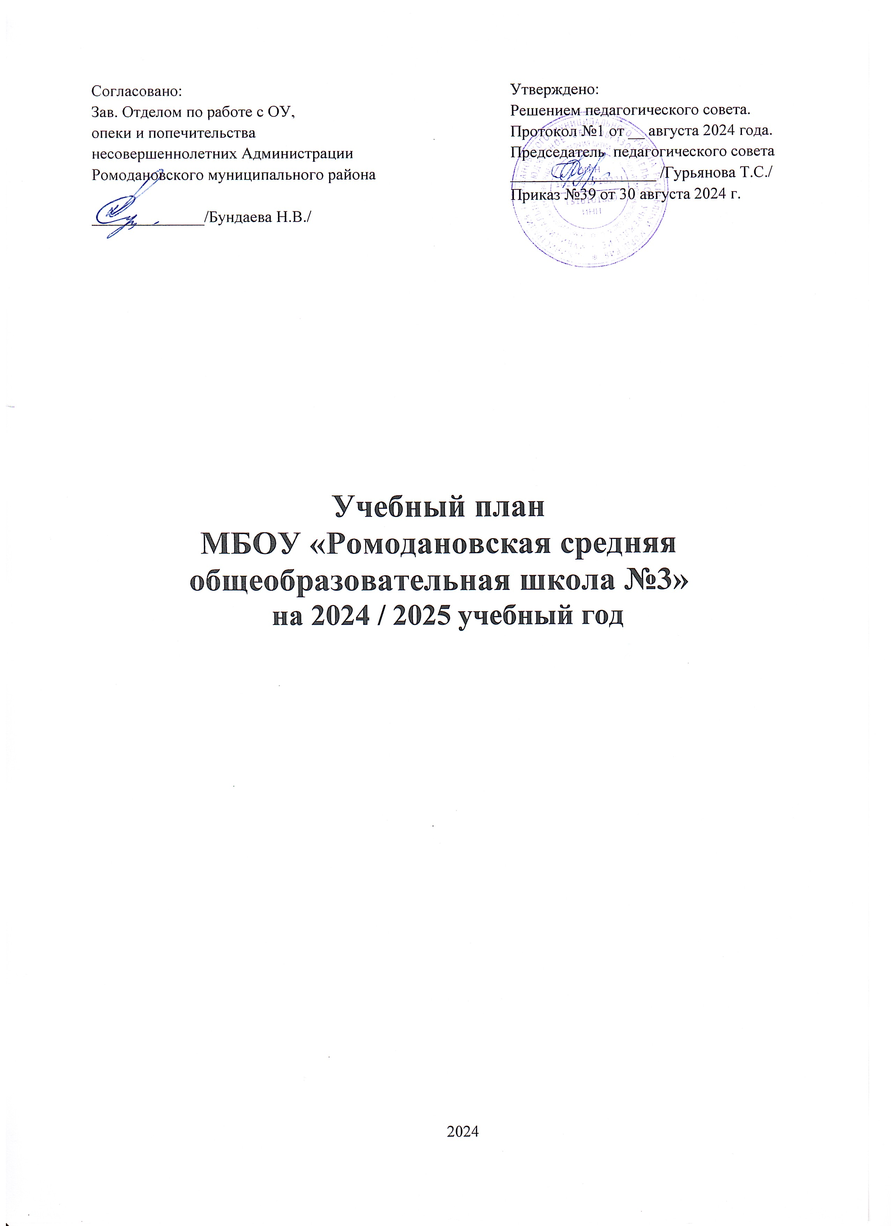

Согласовано:  Зав. Отделом по работе с ОУ,  опеки и попечительства  несовершеннолетних Администрации  Ромодановского муниципального района  ______________/Бундаева Н.В./ | Утверждено:  Решением педагогического совета.  Протокол №1 от __ августа 2024 года.  Председатель педагогического совета  __________________ /Гурьянова Т.С./  Приказ №39 от 30 августа 2024 г.

Учебный план
МБОУ «Ромодановская средняя
общеобразовательная школа №3»

на 2024 / 2025 учебный год

2024

I. Общие положения
Учебный план является частью общеобразовательной программы муниципального бюджетного общеобразовательного учреждения «Ромодановская СОШ №3» и определяет перечень, трудоемкость, последовательность и распределение по периодам обучения учебных предметов, курсов, дисциплин (модулей), практики, иных видов учебной деятельности и формы промежуточной аттестации обучающихся.
Учебный план образовательной организации, реализующей основные общеобразовательные программы начального общего, основного общего и среднего общего образования формируются в соответствии с требованиями:
- Федерального закона от 29.12.2012 № 27Э-ФЗ «Об образовании в Российской Федерации»;
- постановления Главного государственного санитарного врача Российской Федерации от 28.09.2020 № 28 «Санитарные правила СП 2.4.3648-20 «Санитарно- эпидемиологические требования к организациям воспитания и обучения, отдыха и оздоровления детей и молодежи»;
- постановления Главного государственного санитарного врача Российской Федерации от 28.01.2021 № 2 «Об утверждении санитарных правил и норм СанПиН 1.2.3685-21 «Гигиенические нормативы и требования к обеспечению безопасности и (или) безвредности для человека факторов среды обитания»;
- приказа Минпросвещения России от 31.05.2021 № 286 «Об утверждении федерального государственного образовательного стандарта начального общего образования» (далее - ФГОС НОО 2021);
- приказа Минпросвещения России от 31.05.2021 № 287 «Об утверждении федерального государственного образовательного стандарта основного общего образования» (далее - ФГОС ООО 2021);
- приказа Минобрнауки России от 17.12.2010 № 1897 «Об утверждении федерального государственного образовательного стандарта основного общего образования» (далее - ФГОС ООО 2010);
- приказа Минобрнауки России от 17.05.2012 № 413 «Об утверждении федерального государственного образовательного стандарта среднего общего образования» (далее - ФГОС СОО);
- приказа Минобрнауки России от 12.08.2022 № 732 «О внесении изменений в федеральный государственный образовательный стандарта среднего общего образования, утвержденный приказом Министерством образования и науки Российской Федерации от 17.05.2012 № 413» (далее – обновленный ФГОС СОО);
- приказа Министерства просвещения Российской Федерации от 16 ноября 2022 г.
№ 992 «Об утверждении федеральной образовательной программы начального общего образования»;
- приказа Министерства просвещения Российской Федерации от 16 ноября 2022 г.
№ 993 «Об утверждении федеральной образовательной программы основного общего образования»;
- приказа Министерства просвещения Российской Федерации от 23 ноября 2022 г.
№ 1014 «Об утверждении федеральной образовательной программы среднего общего образования»;
- приказа Минпросвещения России от 22.03.2021 № 115 «Об утверждении Порядка организации и осуществления образовательной деятельности по основным общеобразовательным программам - образовательным программам начального общего, основного общего и среднего общего образования»;
- приказа Минобрнауки России от 19.12.2014 № 1598 «Об утверждении федерального государственного образовательного стандарта начального общего образования обучающихся с ограниченными возможностями здоровья»;
- приказа Минобрнауки России от 19.12.2014 № 1599 «Об утверждении федерального государственного образовательного стандарта образования обучающихся с умственной отсталостью (интеллектуальными нарушениями)»;
- приказа Министерства просвещения РФ от 27 декабря 2023 № 1028 «О внесении изменений в некоторые приказы Министерства образования и науки Российской Федерации и Министерства просвещения Российской Федерации, касающиеся федеральных государственных образовательных стандартов основного общего образования и среднего общего образования» (вступит в силу с 01.09.2024);
- приказа Министерства просвещения Российской Федерации от 1 февраля 2024 № 62 «О внесении изменений в некоторые приказы Министерства просвещения Российской Федерации, касающиеся федеральных образовательных программ основного общего образования и среднего общего образования» (вступит в силу с 01.09.2024);
- приказа Министерства просвещения Российской Федерации от 1 февраля 2024 № 67 «О внесении изменений в некоторые приказы Министерства просвещения Российской Федерации, касающиеся федеральных адаптированных образовательных программ» (вступит в силу с 01.09.2024);
- приказа Министерства просвещения Российской Федерации от 22 января 2024 №
31 «О внесении изменений в некоторые приказы Министерства образования и науки Российской Федерации и Министерства просвещения Российской Федерации, касающиеся федеральных государственных образовательных стандартов начального общего образования и основного общего образования» (вступит в силу с 01.09.2024);
- приказа Министерства образования Рязанской области № 420 от 02.03.2023г. «О переходе образовательных организаций, реализующих образовательные программы среднего общего образования, расположенных на территории Рязанской области, на обновленный федеральный государственный образовательный стандарт среднего общего образования».
Учебный план образовательной организации формируется с учетом
Федеральных основных образовательных программ начального общего, основного общего и среднего общего образования, разработанных в соответствии с требованиями ФГОС НОО и ООО 2021 (для обучающихся 1-8-х классов), ФГОС ООО 2010 (для обучающихся 9-х классов) и обновленным ФГОС СОО для 10, 11-х классов.
В учебном плане образовательной организации отражаются различные формы организации учебных занятий (уроки, практикумы, проектные и исследовательские задания, самостоятельные и лабораторные работы учащихся), формы промежуточной аттестации, используемые образовательной организацией.
При планировании оценочных процедур рекомендуется:
а) проводить оценочные процедуры по каждому учебному предмету в одной параллели классов не чаще 1 раза в 2,5 недели. При этом объем учебного времени, затрачиваемого на проведение оценочных процедур, не должен превышать 10% от всего объема учебного времени, отводимого на изучение данного учебного предмета в данной параллели в текущем учебном году;
б) не проводить оценочные процедуры на первом и последнем уроках, за исключением учебных предметов, по которым проводится не более 1 урока в неделю, причем этот урок является первым или последним в расписании;
в) не проводить для обучающихся одного класса более одной оценочной процедуры в день;
г) исключить ситуации замещения полноценного учебного процесса в соответствии с образовательной программой многократным выполнением однотипных
заданий конкретной оценочной процедуры, проведения «предварительных» контрольных или проверочных работ непосредственно перед планируемой датой проведения оценочной процедуры;
д) при проведении оценочной процедуры учитывать необходимость реализации в рамках учебного процесса таких этапов, как проверка работ обучающихся, формирование массива результатов оценочной процедуры, анализ результатов учителем, разбор ошибок, допущенных обучающимися при выполнении работы, отработка выявленных проблем, при необходимости - повторение и закрепление материала.
В МБОУ «Ромодановская СОШ № 3» определен режим работы по 5-дневной учебной неделе в 1-11 классах в соответствии с санитарноэпидемиологическими требованиями, утвержденными постановлением Главного государственного санитарного врача Российской Федерации от 28.09.2020 № 28 «Санитарные правила СП 2.4.3648-20
«Санитарно-эпидемиологические требования к организациям воспитания и обучения, отдыха и оздоровления детей и молодежи».
Образовательная недельная нагрузка равномерно распределяется в течение учебной недели. Общий объем нагрузки в течение дня не должен превышать:
для обучающихся 1 классов - 4 урока и один раз в неделю 5 уроков за счет урока физической культуры;
для обучающихся 2-4 классов - 5 уроков и один раз в неделю 6 уроков за счет урока физической культуры;
для обучающихся 5-7 классов - не более 7 уроков; для обучающихся 8-11 классов - не более 8 уроков.
Объем домашних заданий (по всем предметам) должен быть таким, чтобы затраты времени на его выполнение не превышали (в астрономических часах): во 23 классах - 1,5 ч., в 4-5 классах - 2 ч., в 6-8 классах - 2,5 ч., в 9-11 классах - до 3,5 ч.
Годовой календарный учебный график разрабатывается и утверждается образовательной организацией.
Продолжительность урока и количество часов, отведенных на освоение обучающимися учебного плана, определяется образовательной организацией в соответствии с гигиеническими требованиями к режиму образовательного процесса, определенными санитарно-эпидемиологическими требованиями, утвержденными постановлением Главного государственного санитарного врача Российской Федерации от 28.09.2020 № 28 «Санитарные правила СП 2.4.3648-20 «Санитарноэпидемиологические требования к организациям воспитания и обучения, отдыха и оздоровления детей и молодежи» и постановлением Главного государственного санитарного врача Российской Федерации от 28.01.2021 № 2 «Об утверждении санитарных правил и норм СанПиН 1.2.3685-21 «Гигиенические нормативы и требования к обеспечению безопасности и (или) безвредности для человека факторов среды обитания».
Плотность урока (отношение времени, затраченного на учебную деятельность, к общему времени) составляет: для обучающихся 1-4 классов - 60-80%, для обучающихся 5- 11 классов - 70-90%. Моторная плотность урока физической культуры - не менее 70% от общего времени урока (для всех классов).
При формировании учебного плана для обучения детей в очно-заочной и (или) заочной формах уменьшать количество предметных областей (учебных предметов) обязательной (инвариантной) части учебного плана запрещается. Соотношение часов классно-урочной и самостоятельной работы определяется образовательной организацией самостоятельно.
Если учебный предмет изучается в рамках самостоятельной работы обучающихся, в годовом учебном плане образовательной организации должны быть предусмотрены часы для проведения промежуточной и (или) итоговой аттестации обучающихся.
В 2024/2025 учебном году в период перехода на обновленные федеральные
государственные образовательные стандарты начального общего, основного общего и среднего общего образования при реализации образовательной программы могут быть использованы любые учебно-методические комплекты (далее - УМК), включенные в федеральный перечень учебников, утвержденный приказом Минпросвещения России от 21.02.2024 № 119 «Об утверждении федерального перечня учебников, допущенных к использованию при реализации имеющих государственную аккредитацию образовательных программ начального общего, основного общего, среднего общего образования организациями, осуществляющими образовательную деятельность» (далее - ФПУ). При этом особое внимание уделяется изменению методики преподавания учебных предметов при одновременном использовании дополнительных учебных, дидактических материалов, ориентированных на формирование предметных, метапредметных и личностных результатов.
Образовательная программа среднего общего образования реализуется с использованием учебников, включенных в ФПУ.
Рекомендуется соблюдать гигиенические нормативы и требования к обеспечению безопасности и (или) безвредности для человека факторов среды обитания, утвержденные постановлением Главного государственного санитарного врача Российской Федерации от 28.01.2021 г. № 2, в части веса ежедневного комплекта учебников и письменных принадлежностей: для обучающихся 1-2 классов - не более 1,5 кг; 3-4 классов
- не более 2 кг; 5-6 классов - не более 2,5 кг; 7-8 классов - не более 3,5 кг; 9-11 классов - не более 4 кг.

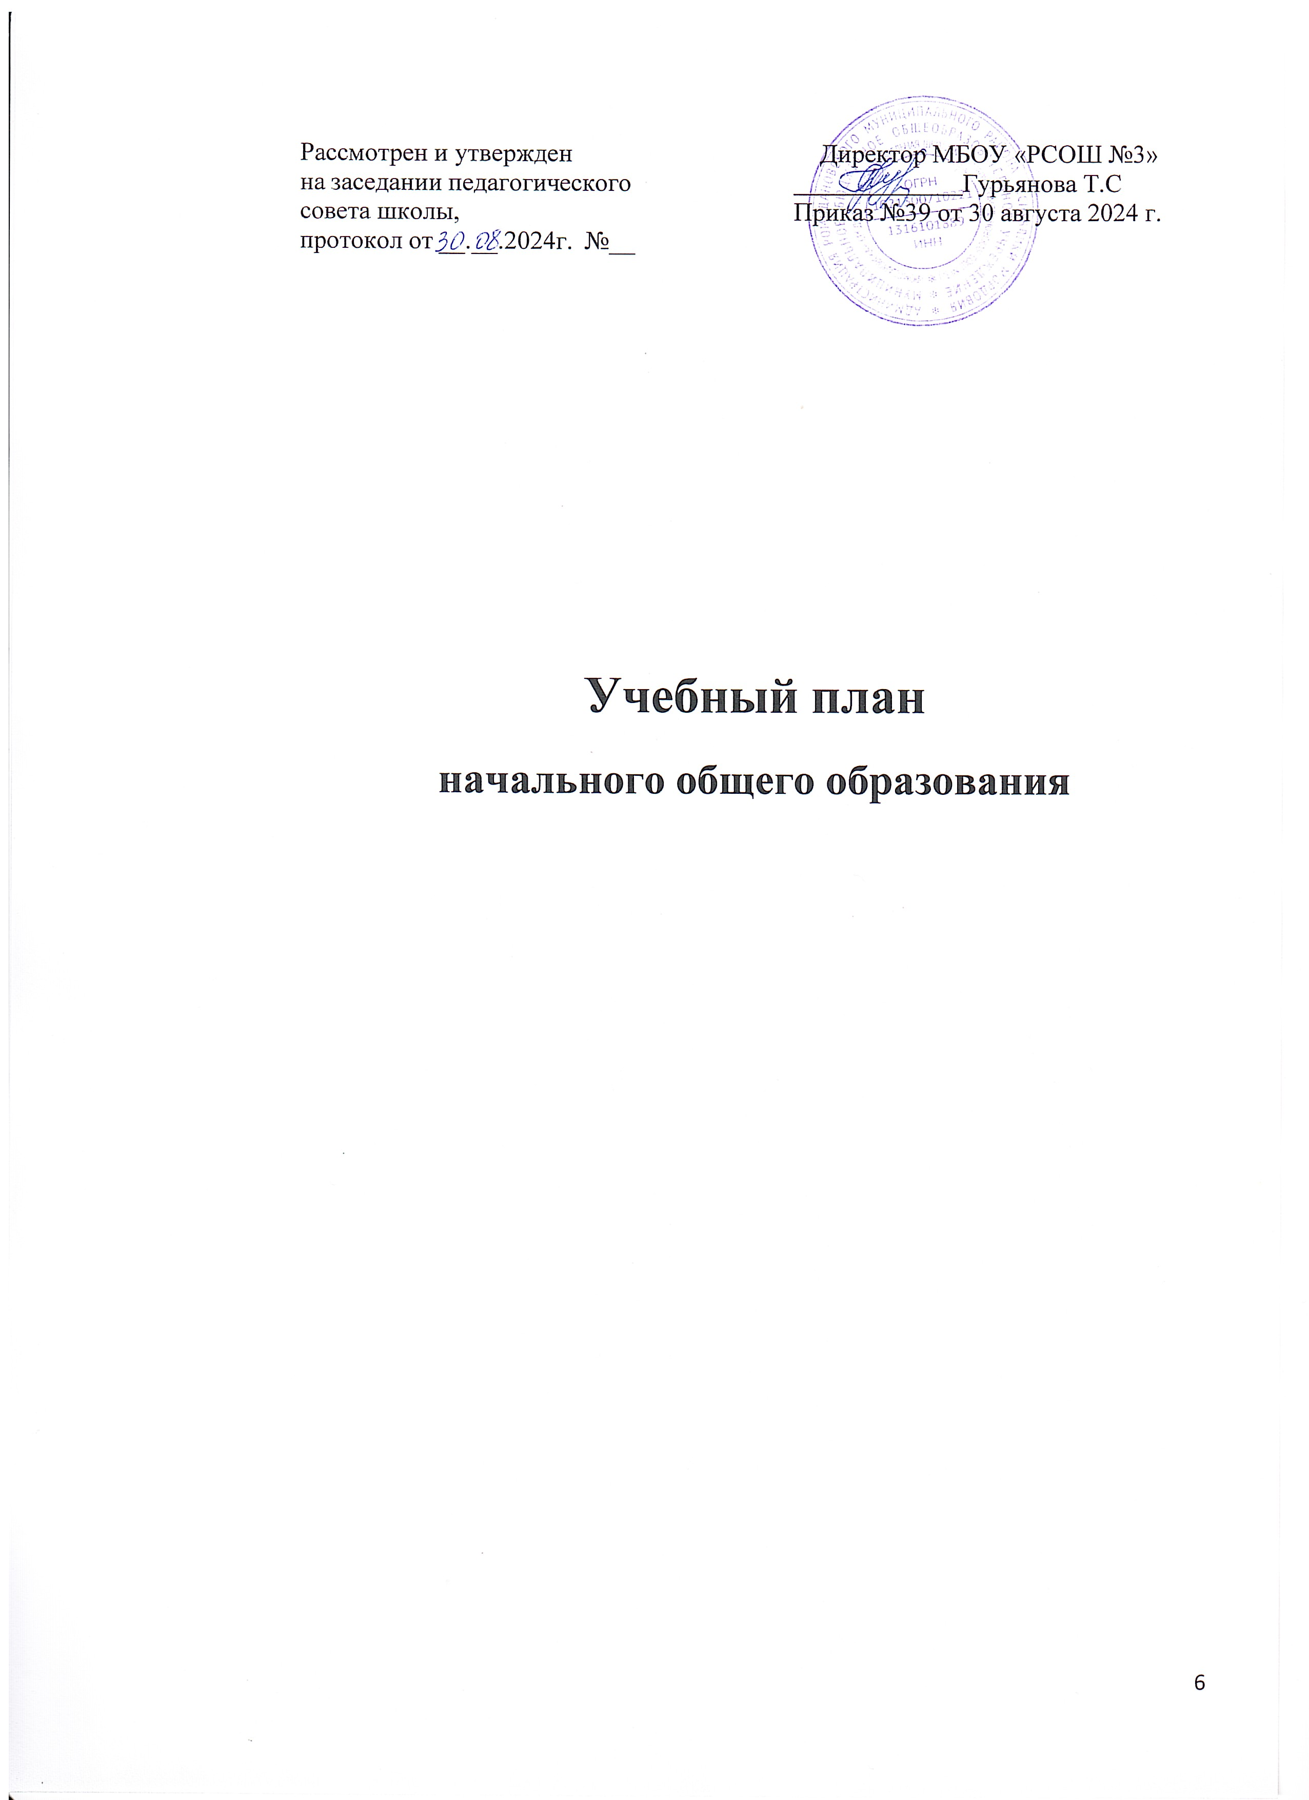

Рассмотрен и утвержден  на заседании педагогического совета школы,  протокол от ___.__.2024г. №1 | Директор МБОУ «РСОШ № 3»  ___________Гурьянова Т.С.  Приказ №39 от 30 августа 2024 г.

Учебный план

начального общего образования

    - Учебный план МБОУ «Ромодановская СОШ №3», реализующей ООП НОО (далее - учебный план), фиксирует общий объем нагрузки, максимальный объем аудиторной нагрузки обучающихся, состав и структуру предметных областей, распределяет учебное время, отводимое на их освоение по классам и учебным предметам.
    - УП НОО определяет общие рамки принимаемых решений при отборе учебного материала, формировании перечня результатов образования и организации образовательной деятельности.
    - Содержание образования при получении начального общего образования реализуется преимущественно за счет учебных курсов, обеспечивающих целостное восприятие мира, системно - деятельностный подход и индивидуализацию обучения.
    - УП НОО обеспечивает возможность обучения на русском государственном языке Российской Федерации.
    - Вариативность содержания образовательных программ начального общего образования реализуется через возможность формирования программ начального общего образования различного уровня сложности и направленности с учетом образовательных потребностей и способностей обучающихся.
    - УП НОО состоит из двух частей - обязательной части и части, формируемой участниками образовательных отношений.
Объем обязательной части программы начального общего образования составляет 80%, а объем части, формируемой участниками образовательных отношений из перечня, предлагаемого образовательной организацией, - 20% от общего объема.
Обязательная часть учебного плана определяет состав учебных предметов обязательных предметных областей, которые должны быть реализованы во всех имеющих государственную аккредитацию образовательных организациях, реализующих ООП НОО, и учебное время, отводимое на их изучение по классам (годам) обучения.
    - Расписание учебных занятий составляется с учетом дневной и недельной динамики умственной работоспособности обучающихся и шкалы трудности учебных предметов. Образовательная недельная нагрузка распределяется равномерно в течение учебной недели, при этом объем максимально допустимой нагрузки в течение дня должен соответствовать действующим санитарным правилам и нормативам.
    - Образовательная организация самостоятельна в организации образовательной деятельности (урочной и внеурочной), в выборе видов деятельности по каждому предмету (проектная деятельность, практические и лабораторные занятия, экскурсии и другое). Во время занятий необходим перерыв для гимнастики не менее 2 минут.
    - Урочная деятельность направлена на достижение обучающимися планируемых результатов освоения программы начального общего образования с учетом обязательных для изучения учебных предметов.
    - Часть учебного плана, формируемая участниками образовательных отношений, обеспечивает реализацию индивидуальных потребностей обучающихся. Время, отводимое на данную часть внутри максимально допустимой недельной нагрузки обучающихся, может быть использовано на увеличение учебных часов, отводимых на изучение отдельных учебных предметов, учебных курсов, учебных модулей по выбору родителей (законных представителей) несовершеннолетних обучающихся, в том числе предусматривающих углубленное изучение учебных предметов, с целью удовлетворения различных интересов обучающихся, потребностей в физическом развитии и совершенствовании, а также учитывающих этнокультурные интересы.
    - Внеурочная деятельность направлена на достижение планируемых результатов освоения программы начального общего образования с учетом выбора участниками образовательных отношений учебных курсов внеурочной деятельности из перечня, предлагаемого образовательной организацией. Осуществляется в формах, отличных от урочной (экскурсии, походы, соревнования, посещения театров, музеев, проведение общественно-полезных практик и иные формы).
    - Организация занятий по направлениям внеурочной деятельности является неотъемлемой частью образовательной деятельности в образовательной организации. Образовательные организации предоставляют обучающимся возможность выбора широкого спектра занятий, направленных на развитие обучающихся.
    - Формы организации образовательной деятельности, чередование урочной и внеурочной деятельности при реализации ООП НОО определяет организация, осуществляющая образовательную деятельность.
    - В целях удовлетворения образовательных потребностей и интересов обучающихся могут разрабатываться индивидуальные учебные планы, в том числе для ускоренного обучения, в пределах осваиваемой программы начального общего образования в порядке, установленном локальными нормативными актами образовательной организации. Реализация индивидуальных учебных планов, программ сопровождается тьюторской поддержкой.
    - Время, отведенное на внеурочную деятельность, не учитывается при определении максимально допустимой недельной учебной нагрузки обучающихся, но учитывается при определении объемов финансирования, направляемых на реализацию ООП НОО.
    - В МБОУ «Ромодановская СОШ №3» определен режим работы по 5-дневной учебной неделе.
Продолжительность учебного года при получении начального общего образования составляет 34 недели, в 1 классе - 33 недели.
Продолжительность каникул в течение учебного года составляет не менее 30 календарных дней, летом - не менее 8 недель.
Для обучающихся в 1 классе устанавливаются в течение года дополнительные недельные каникулы.
Продолжительность урока составляет:
в 1 классе - 35 минут (сентябрь - декабрь), 40 минут (январь - май); в классах, в которых обучаются обучающиеся с ОВЗ - 40 минут; во 2 - 4 классах - 40 минут
Согласно учебному плану количество часов на физическую культуру составляет 2 часа, третий час реализуется образовательной организацией за счет часов внеурочной деятельности и (или) за счет посещения обучающимися спортивных секций, школьных спортивных клубов.
УП НОО определяет формы проведения промежуточной аттестации отдельной части или всего объема учебного предмета, курса, дисциплины (модуля) образовательной программы, в соответствии с порядком, установленным образовательной организацией.
Суммарный объем домашнего задания по всем предметам для каждого класса не должен превышать продолжительности выполнения 1 час - для 1 класса, 1,5 часа - для 2 и
3 классов, 2 часа - для 4 класса. Образовательной организацией осуществляется координация и контроль объема домашнего задания учеников каждого класса по всем предметам в соответствии с Гигиеническими нормативами и Санитарно- эпидемиологическими требованиями.
План внеурочной деятельности определяет формы организации и объем внеурочной деятельности для обучающихся при освоении ими программы начального общего образования с учетом образовательных потребностей и интересов обучающихся, запросов родителей (законных представителей) несовершеннолетних обучающихся, возможностей образовательной организации.
Внеурочная деятельность в соответствии с требованиями ФГОС НОО направлена на достижение планируемых результатов освоения программы начального общего образования с учетом выбора участниками образовательных отношений учебных курсов внеурочной деятельности из перечня, предлагаемого образовательной организацией.
Содержание данных занятий сформировано с учетом пожеланий обучающихся и их родителей (законных представителей) и осуществляется посредством различных форм организации, отличных от урочной системы обучения, таких как экскурсии, хоровые студии, секции, круглые столы, конференции, олимпиады, конкурсы, соревнования, спортивные клубы, общественно полезные практики и другое.
При организации внеурочной деятельности обучающихся могут использоваться возможности организаций дополнительного образования (учреждения культуры, спорта). В целях организации внеурочной деятельности образовательная организация может заключать договоры с учреждениями дополнительного образования.
Образовательная недельная нагрузка распределяется равномерно в течение учебной недели, при этом объем максимально допустимой нагрузки в течение дня составляет:
для обучающихся 1-х классов - не должен превышать 4 уроков и один раз в неделю
- 5 уроков, за счет урока физической культуры;
для обучающихся 2 - 4 классов - не более 5 уроков и один раз в неделю 6 уроков за счет урока физической культуры.
Назначение плана внеурочной деятельности - психолого-педагогическое сопровождение обучающихся с учетом успешности их обучения, уровня социальной адаптации и развития, индивидуальных способностей и познавательных интересов. План внеурочной деятельности формируется образовательной организацией с учетом предоставления права участникам образовательных отношений выбора направления и содержания учебных курсов.
Основными задачами организации внеурочной деятельности являются: поддержка учебной деятельности обучающихся в достижении планируемых
результатов освоения программы начального общего образования;
совершенствование навыков общения со сверстниками и коммуникативных умений в разновозрастной школьной среде;
формирование навыков организации своей жизнедеятельности с учетом правил безопасного образа жизни;
повышение общей культуры обучающихся, углубление их интереса к познавательной и проектно-исследовательской деятельности с учетом возрастных и индивидуальных особенностей участников;
развитие навыков совместной деятельности со сверстниками, становление качеств, обеспечивающих успешность участия в коллективном труде: умение договариваться, подчиняться, руководить, проявлять инициативу, ответственность; становление умений командной работы;
поддержка детских объединений, формирование умений ученического самоуправления;
формирование культуры поведения в информационной среде.
Внеурочная деятельность организуется по направлениям развития личности обучающегося с учетом намеченных задач внеурочной деятельности. Все ее формы представляются в деятельностных формулировках, что подчеркивает их практико- ориентированные характеристики. При выборе направлений и отборе содержания обучения образовательная организация учитывает:
особенности образовательной организации (условия функционирования, тип школы, особенности контингента, кадровый состав);
результаты диагностики успеваемости и уровня развития обучающихся, проблемы и трудности их учебной деятельности;
возможность обеспечить условия для организации разнообразных внеурочных занятий и их содержательная связь с урочной деятельностью;
особенности информационно-образовательной среды образовательной организации, национальные и культурные особенности региона, где находится образовательная организация.
Возможные направления внеурочной деятельности и их содержательное наполнение и являются для образовательной организации общими ориентирами и не подлежат формальному копированию. При отборе направлений внеурочной деятельности образовательная организация ориентируется, прежде всего, на свои особенности функционирования, психолого-педагогические характеристики обучающихся, их потребности, интересы и уровни успешности обучения. К выбору направлений внеурочной деятельности и их организации могут привлекаться родители как законные участники образовательных отношений.
Один час в неделю отводится на внеурочное занятие «Разговоры о важном».
Внеурочные занятия «Разговоры о важном» направлены на развитие ценностного отношения обучающихся к своей родине - России, населяющим ее людям, ее уникальной истории, богатой природе и великой культуре. Внеурочные занятия «Разговоры о важном» должны быть направлены на формирование соответствующей внутренней позиции личности обучающегося, необходимой ему для конструктивного и ответственного поведения в обществе.
Основной формат внеурочных занятий "Разговоры о важном" - разговор и (или) беседа с обучающимися. Основные темы занятий связаны с важнейшими аспектами жизни человека в современной России: знанием родной истории и пониманием сложностей современного мира, техническим прогрессом и сохранением природы, ориентацией в мировой художественной культуре и повседневной культуре поведения, доброжелательным отношением к окружающим и ответственным отношением к собственным поступкам.
Направления и цели внеурочной деятельности.
Спортивно-оздоровительная деятельность направлена на физическое развитие школьника, углубление знаний об организации жизни и деятельности с учетом соблюдения правил здорового безопасного образа жизни.
Проектно-исследовательская деятельность организуется как углубленное изучение учебных предметов в процессе совместной деятельности по выполнению проектов.
Коммуникативная деятельность направлена на совершенствование функциональной коммуникативной грамотности, культуры диалогического общения и словесного творчества.
Художественно-эстетическая творческая деятельность организуется как система разнообразных творческих мастерских по развитию художественного творчества, способности к импровизации, драматизации, выразительному чтению, а также становлению умений участвовать в театрализованной деятельности.
Информационная культура предполагает учебные курсы в рамках внеурочной деятельности, которые формируют представления обучающихся о разнообразных современных информационных средствах и навыки выполнения разных видов работ на компьютере.
Интеллектуальные марафоны организуются через систему интеллектуальных соревновательных мероприятий, которые призваны развивать общую культуру и эрудицию обучающегося, его познавательные интересы и способности к самообразованию.
"Учение с увлечением!" включает систему занятий в зоне ближайшего развития, когда учитель непосредственно помогает обучающемуся преодолеть трудности, возникшие при изучении разных предметов.
Учебный план
начального общего образования (5-дневная неделя)
Предметные области | Учебные предметы/классы |  | Количество часов в неделю |  |  |  | Формы промежуточной аттестации
Предметные области |  |  | 1 | 2 | 3 | 4 | Формы промежуточной аттестации
Обязательная часть
Русский язык и литературное чтение | Русский язык | 5 |  | 5 | 5 | 5 | Диктант
Русский язык и литературное чтение | Литературное чтение | 4 |  | 4 | 4 | 4 | Тестирование
Иностранный язык | Иностранный язык | – |  | 2 | 2 | 2 | Контрольная работа
Математика и информатика | Математика | 4 |  | 4 | 4 | 4 | Контрольная работа
Обществознание и естествознание | Окружающий мир | 2 |  | 2 | 2 | 2 | Тестирование
Основы религиозных культур и светской этики | Основы религиозных культур и светской этики | – |  | – | – | 1 | Проектная работа
Искусство | Музыка | 1 |  | 1 | 1 | 1 | Тестирование
Искусство | Изобразительное искусство | 1 |  | 1 | 1 | 1 | Тестирование
Технология | Труд (Технология) | 1 |  | 1 | 1 | 1 | Проектная работа
Физическая культура | Физическая культура | 2 |  | 2 | 2 | 2 | Сдача нормативов
Итого |  | 20 |  | 22 | 22 | 23 | 22
Часть, формируемая участниками образовательных отношений
Часть, формируемая участниками образовательных отношений | Эрзянский язык  Читательская грамотность | -  1 |  | 0,5  0,5 | 0,5  0,5 | -  -
Максимально допустимая недельная нагрузка |  | 21 |  | 23 | 23 | 23

План внеурочной деятельности НОО на 2024-2025 г

Направления |  | Формы организации | Количество часов в неделю
Направления |  | Формы организации | 1 кл | 2 кл | 3 кл | 4 кл
Часть, обязательная для всех обучающихся
Коммуникативная деятельность | Разговор о важном | час общения | 1 | 1 | 1 | 1
Проектно-исследовательская деятельность | Функциональная грамотность «Учимся для жизни» | практикум | 1 | - | - | -
Вариативная часть
Проектно-исследовательская деятельность | «Край родной, познакомимся с тобой» | кружок | 2 |  |  | -
Коммуникативная деятельность | Орлята России | объединение | 1 | 1 | 1 | 1
Коммуникативная деятельность | Школьные воспитательные мероприятия | читательский дневник,  киновпечатление,  конкурсы чтецов,  творческие работы | 1 | 0,5 | 0,5 | 0,5
Художественно-эстетическая творческая деятельность | Школьные воспитательные мероприятия | выставки  творческие вечера  посещение кинозала, концертной площадки | 1 | 0,5 | 0,5 | 0,5
Художественно-эстетическая творческая деятельность | «Музыкальная азбука» | кружок |  | 3
Информационная культура | Школьные воспитательные мероприятия | проект,  выставки,  урок-мастерская | 0,5
«Учение с увлечением!» | «Хочу все знать» | Кружок | 1
«Учение с увлечением!» | «Самый умный» | Кружок |  |  |  | 2
«Учение с увлечением!» | Школьные воспитательные мероприятия | интеллектуальный марафон,  викторины,  предметные олимпиады | 0,5 | 0,5 | 0,5 | 0,5
«Учение с увлечением!» | Белая ладья | кружок |  |  | 1
«Учение с увлечением!» | Школьные воспитательные мероприятия | Соревнования  Физкультминутки  подвижные игры  Лаборатория здоровья (проект) | 1 | 05 | 0,5 | 0,5
Спортивно-оздоровительная деятельность | Азбука безопасности | Кружок |  | 1
Спортивно-оздоровительная деятельность | 10 | 10 | 10 | 10 | 10 | 10
Итого за неделю |  |  | 330 | 330 | 330 | 330
Итого за учебный год |  |  | 1320

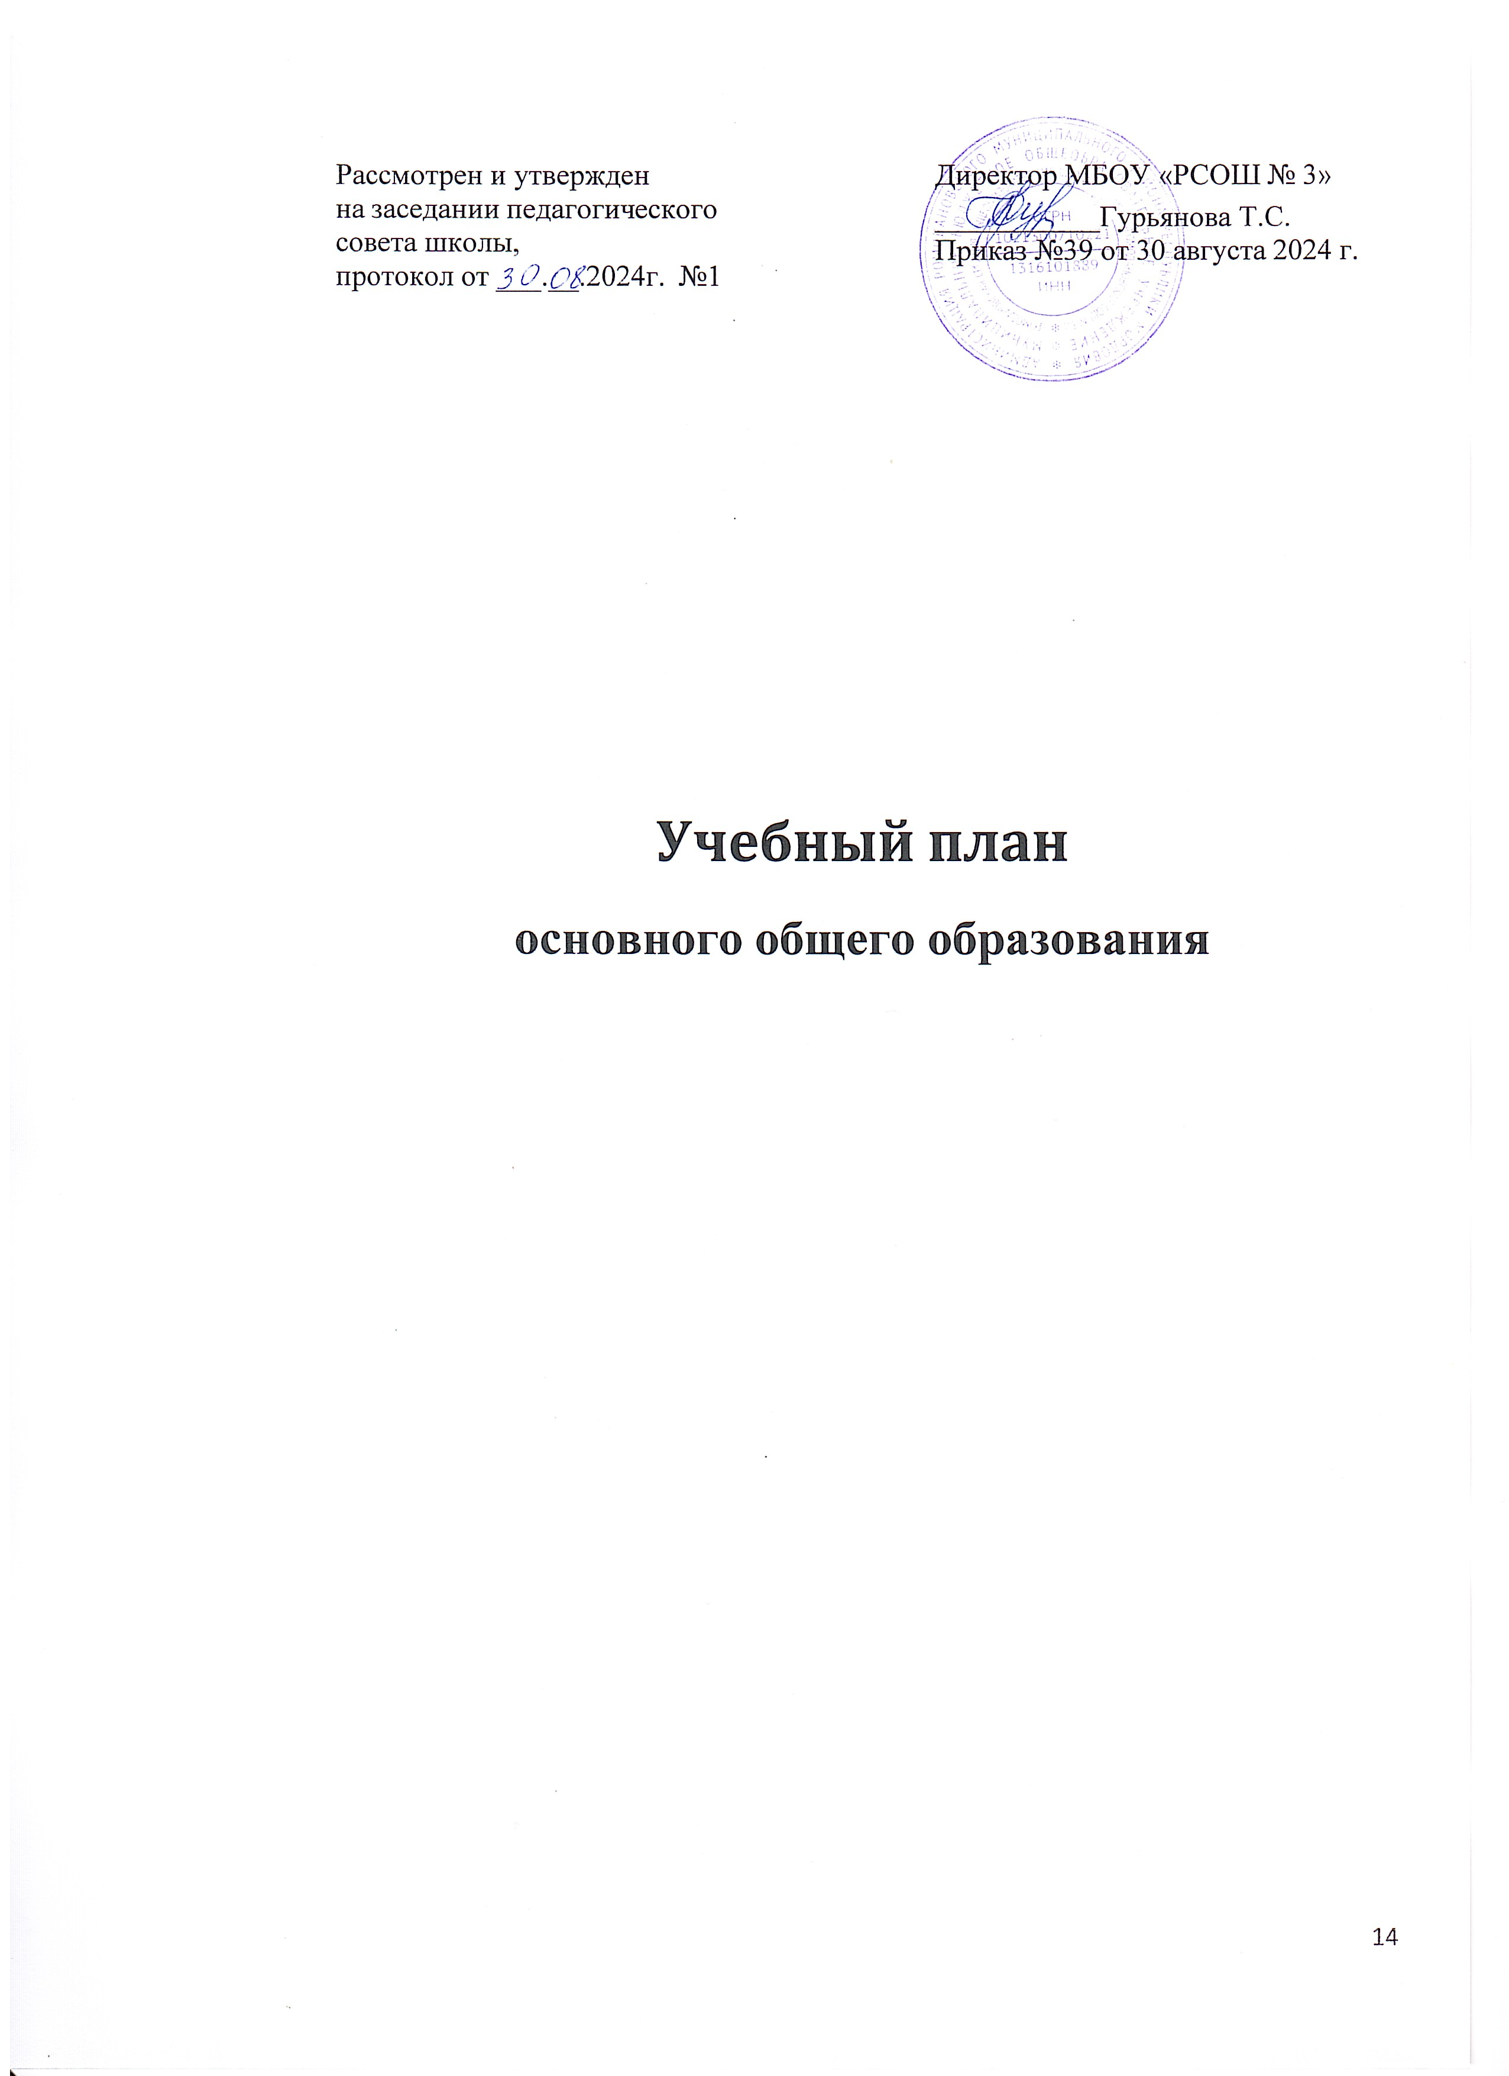

Рассмотрен и утвержден
на заседании педагогического совета школы,
протокол от ___.__.2024г. №1
Директор МБОУ «РСОШ № 3»
___________Гурьянова Т.С.
Приказ №39 от 30 августа 2024 г.

Учебный план

основного общего образования

- Учебный план МБОУ «РСОШ №3», реализующей образовательную программу основного общего образования (далее - учебный план), обеспечивает реализацию требований ФГОС ООО, определяет общие рамки отбора учебного материала, формирования перечня результатов образования и организации образовательной деятельности.
- Учебный план:
фиксирует максимальный объем учебной нагрузки обучающихся;
определяет (регламентирует) перечень учебных предметов, курсов и время, отводимое на их освоение и организацию;
распределяет учебные предметы, курсы, модули по классам и учебным годам.
- Учебный план обеспечивает преподавание и изучение государственного языка Российской Федерации, а также возможность преподавания и изучения родного языка из числа языков народов Российской Федерации, в том числе русского языка как родного языка, государственных языков республик Российской Федерации. В случаях, предусмотренных законодательством Российской Федерации в сфере образования, предоставляет возможность обучения на государственных языках республик Российской Федерации и родном языке из числа языков народов Российской Федерации, возможность их изучения, а также устанавливает количество занятий.
- Вариативность содержания образовательных программ основного общего образования реализуется через возможность формирования программ основного общего образования различного уровня сложности и направленности с учетом образовательных потребностей и способностей обучающихся, включая одаренных детей и детей с ОВЗ.
- Учебный план состоит из двух частей: обязательной части и части, формируемой участниками образовательных отношений.
Обязательная часть учебного плана определяет состав учебных предметов обязательных для всех имеющих по данной программе государственную аккредитацию образовательных организаций, реализующих образовательную программу основного общего образования, и учебное время, отводимое на их изучение по классам (годам) обучения.
Часть учебного плана, формируемая участниками образовательных отношений, определяет время, отводимое на изучение учебных предметов, учебных курсов, учебных модулей по выбору обучающихся, родителей (законных представителей) несовершеннолетних обучающихся, в том числе предусматривающие углубленное изучение учебных предметов, с целью удовлетворения различных интересов обучающихся, потребностей в физическом развитии и совершенствовании, а также учитывающие этнокультурные интересы, особые образовательные потребности обучающихся с ОВЗ.
Время, отводимое на данную часть учебного плана, использовано на:
увеличение учебных часов, предусмотренных на изучение отдельных учебных предметов обязательной части, в том числе на углубленном уровне;
введение специально разработанных учебных курсов, обеспечивающих интересы и потребности участников образовательных отношений, в том числе этнокультурные;
другие виды учебной, воспитательной, спортивной и иной деятельности обучающихся.
- В интересах обучающихся с участием обучающихся и их семей могут разрабатываться индивидуальные учебные планы, в рамках которых формируется индивидуальная траектория развития обучающегося (содержание учебных предметов, курсов, модулей, темп и формы образования). Реализация индивидуальных учебных планов, программ сопровождается тьюторской поддержкой.
При проведении занятий по иностранному языку 5-9 класс, технологии (5-9 кл.), информатике (7-9 классы), а также по физике и химии (во время проведения практических занятий) может осуществляться деление классов на две группы с учетом норм по
предельно допустимой наполняемости групп и созданных условий в образовательной организации (кадровых и материально-технических).
- В МБОУ «РСОШ №3» определен режим работы по 5-дневной учебной неделе с учетом законодательства Российской Федерации.
- Продолжительность учебного года основного общего образования составляет 34 недели. Количество учебных занятий за 5 лет не может составлять менее 5058 академических часов и более 5848 академических часов. Максимальное число часов в неделю в 5, 6 и 7 классах при 5-дневной учебной неделе и 34 учебных неделях составляет 29, 30 и 32 часа соответственно. Максимальное число часов в неделю в 8 и 9 классах составляет 33 часа.
- Продолжительность каникул в течение учебного года составляет не менее 30 календарных дней, летом - не менее 8 недель.
- Продолжительность урока на уровне основного общего образования составляет 40 минут. Для классов, в которых обучаются дети с ОВЗ, - 40 минут. Во время занятий необходим перерыв для гимнастики не менее 2 минут.
- Обучение ведется на русском языке.
- План внеурочной деятельности
Под внеурочной деятельностью следует понимать образовательную деятельность, направленную на достижение планируемых результатов освоения основной образовательной программы (личностных, метапредметных и предметных), осуществляемую в формах, отличных от урочной.
Внеурочная деятельность является неотъемлемой и обязательной частью основной общеобразовательной программы.
План внеурочной деятельности представляет собой описание целостной системы функционирования образовательной организации в сфере внеурочной деятельности и включает в себя:
- внеурочную деятельность по учебным предметам образовательной программы (учебные курсы, учебные модули по выбору обучающихся, родителей (законных представителей) несовершеннолетних обучающихся, в том числе предусматривающие углубленное изучение учебных предметов, с целью удовлетворения различных интересов обучающихся, потребностей в физическом развитии и совершенствовании, а также учитывающие этнокультурные интересы, особые образовательные потребности обучающихся с ограниченными возможностями здоровья;
- внеурочную деятельность по формированию функциональной грамотности (читательской, математической, естественнонаучной, финансовой) обучающихся (интегрированные курсы, метапредметные кружки, факультативы, научные сообщества, в том числе направленные на реализацию проектной и исследовательской деятельности);
- внеурочную деятельность по развитию личности, ее способностей, удовлетворения образовательных потребностей и интересов, самореализации обучающихся, в том числе одаренных, через организацию социальных практик (в том числе волонтерство), включая общественно полезную деятельность, профессиональные пробы, развитие глобальных компетенций, формирование предпринимательских навыков, практическую подготовку, использование возможностей организаций дополнительного образования, профессиональных образовательных организаций и социальных партнеров в профессионально-производственном окружении;
- внеурочную деятельность, направленную на реализацию комплекса воспитательных мероприятий на уровне образовательной организации, класса, занятия, в том числе в творческих объединениях по интересам, культурные и социальные практики с учетом историко-культурной и этнической специфики региона, потребностей обучающихся, родителей (законных представителей) несовершеннолетних обучающихся;
- внеурочную деятельность по организации деятельности ученических сообществ (подростковых коллективов), в том числе ученических классов, разновозрастных
объединений по интересам, клубов; детских, подростковых и юношеских общественных объединений, организаций и других;
- внеурочную деятельность, направленную на организационное обеспечение учебной деятельности (организационные собрания, взаимодействие с родителями по обеспечению успешной реализации образовательной программы и другие);
- внеурочную деятельность, направленную на организацию педагогической поддержки обучающихся (проектирование индивидуальных образовательных маршрутов, работа тьюторов, педагогов-психологов);
- внеурочную деятельность, направленную на обеспечение благополучия обучающихся в пространстве общеобразовательной школы (безопасности жизни и здоровья школьников, безопасных межличностных отношений в учебных группах, профилактики неуспеваемости, профилактики различных рисков, возникающих в процессе взаимодействия школьника с окружающей средой, социальной защиты учащихся).
Для достижения целей и задач внеурочной деятельности используется все многообразие доступных объектов отечественной культуры, в том числе наследие отечественного кинематографа.
Наследие отечественного кинематографа может использоваться как в качестве дидактического материала при реализации курсов внеурочной деятельности, так и быть основной для разработки курсов внеурочной деятельности, посвященной этому виду отечественного искусства.
Содержание плана внеурочной деятельности. Количество часов, выделяемых на внеурочную деятельность, составляет за 5 лет обучения на уровне основного общего образования не более 1750 часов, в год - не более 350 часов.
Величина недельной образовательной нагрузки (количество занятий), реализуемой через внеурочную деятельность, определяется за пределами количества часов, отведенных на освоение обучающимися учебного плана, но не более 10 часов. Для недопущения перегрузки обучающихся допускается перенос образовательной нагрузки, реализуемой через внеурочную деятельность, на периоды каникул, но не более 1/2 количества часов. Внеурочная деятельность в каникулярное время может реализовываться в рамках тематических программ (лагерь с дневным пребыванием на базе общеобразовательной организации или на базе загородных детских центров, в походах, поездках и другие).
При этом расходы времени на отдельные направления плана внеурочной деятельности могут отличаться:
на внеурочную деятельность по учебным предметам (включая занятия физической культурой и углубленное изучение предметов) еженедельно - от 2 до 4 часов;
на внеурочную деятельность по формированию функциональной грамотности - от 1 до 2 часов;
на внеурочную деятельность по развитию личности, ее способностей, удовлетворения образовательных потребностей и интересов, самореализации обучающихся еженедельно от 1 до 2 часов;
на деятельность ученических сообществ и воспитательные мероприятия целесообразно еженедельно предусмотреть от 2 до 4 часов, при этом при подготовке и проведении коллективных дел масштаба ученического коллектива или общешкольных мероприятий за 1 - 2 недели может быть использовано до 20 часов (бюджет времени, отведенного на реализацию плана внеурочной деятельности);
на организационное обеспечение учебной деятельности, осуществление педагогической. поддержки социализации обучающихся и обеспечение их благополучия еженедельно - от 2 до 3 часов.
Общий объем внеурочной деятельности не должен превышать 10 часов в неделю.
Один час в неделю отводится на внеурочное занятие «Разговоры о важном».
Внеурочные занятия «Разговоры о важном» направлены на развитие ценностного отношения обучающихся к своей родине - России, населяющим ее людям, ее уникальной истории, богатой природе и великой культуре. Внеурочные занятия
«Разговоры о важном» должны быть направлены на формирование соответствующей внутренней позиции личности обучающегося, необходимой ему для конструктивного и ответственного поведения в обществе.
Основной формат внеурочных занятий «Разговоры о важном - разговор и (или) беседа с обучающимися. Основные темы занятий связаны с важнейшими аспектами жизни человека в современной России: знанием родной истории и пониманием сложностей современного мира, техническим прогрессом и сохранением природы, ориентацией в мировой художественной культуре и повседневной культуре поведения, доброжелательным отношением к окружающим и ответственным отношением к собственным поступкам.
При реализации плана внеурочной деятельности должна быть предусмотрена вариативность содержания внеурочной деятельности с учетом образовательных потребностей и интересов обучающихся.
В зависимости от задач на каждом этапе реализации основной образовательной программы количество часов, отводимых на внеурочную деятельность, может изменяться. Так, например, в 5 классе для обеспечения адаптации обучающихся к изменившейся образовательной ситуации может быть выделено больше часов, чем в 6 или 7 классе, либо в 8 классе - в связи с организацией предпрофильной подготовки и т.д. Выделение часов на внеурочную деятельность может различаться в связи с необходимостью преодоления противоречий и разрешения проблем, возникающих в том или ином ученическом коллективе.
В соответствии с решением педагогического коллектива, родительской общественности, интересов и запросов детей и родителей в образовательной организации реализуется модель плана внеурочной деятельности с преобладанием учебно- познавательной деятельности, когда наибольшее внимание уделяется внеурочной деятельности по учебным предметам и организационному обеспечению учебной деятельности;
Формы реализации внеурочной деятельности образовательная организация определяет самостоятельно.
Формы внеурочной деятельности предусматривают активность и самостоятельность обучающихся, сочетание индивидуальной и групповой работы; обеспечивают гибкий режим занятий (продолжительность, последовательность), переменный состав обучающихся, проектную и исследовательскую деятельность (в том числе экспедиции, практики), экскурсии (в музеи, парки, на предприятия и другие), походы, деловые игры и другое.
В зависимости от конкретных условий реализации основной общеобразовательной программы, числа обучающихся и их возрастных особенностей допускается формирование учебных групп из обучающихся разных классов в пределах одного уровня образования.
В целях реализации плана внеурочной деятельности образовательной организацией может предусматриваться использование ресурсов других организаций (в том числе в сетевой форме), включая организации дополнительного образования соответствующей направленности, осуществляющих лицензированную образовательную деятельность, профессиональные образовательные организации, образовательные организации высшего образования, научные организации и иные организации, обладающие необходимыми ресурсами.

Учебный план основного общего образования
5-9, реализующих программы основного общего образования в

Предметные области | Учебные предметы |  | Количество часов в неделю
Предметные области |  |  | V | VI | VII | VIII | IX | Формы промежуточной аттестации
Инвариантная часть
Русский язык и литература |  | Русский язык | 5 | 6 | 4 | 3 | 3 | Диктант
 |  | Литература | 3 | 3 | 2 | 2 | 3 | Тестирование
Иностранный язык |  | Иностранный язык | 3 | 3 | 3 | 3 | 3 | Контрольная работа
Математика и информатика |  | Математика: | 5 | 5 |  |  |  | Контрольная работа
 |  | Алгебра |  |  | 3 | 3 | 3 | Контрольная работа
 |  | Геометрия |  |  | 2 | 2 | 2 | Контрольная работа
 |  | Вероятность и статистика |  |  | 1 | 1 | 1 | Контрольная работа
 |  | Информатика и ИКТ |  |  | 1 | 1 | 1 | Контрольная работа
Общественно-научные предметы |  | История | 2 | 2 | 2 | 2 | 2, 5 | Тестирование
 |  | Обществознание (включая экономику и право) | - | 1 | 1 | 1 | 1 | Тестирование
 |  | География | 1 | 1 | 2 | 2 | 2 | Тестирование
Основы духовно-нравственной культуры народов России |  | Основы духовно-нравственной культуры народов России | 1 | 1 |  |  |  | Проект
Естественно-научные предметы |  | Физика |  |  | 2 | 2 | 3 | Контрольная работа
 |  | Химия |  |  |  | 2 | 2 | Контрольная работа
 |  | Биология | 1 | 1 | 1 | 2 | 2 | Контрольная работа
Искусство |  | Музыка | 1 | 1 | 1 | 1 |  | Тестирование
 |  | ИЗО | 1 | 1 | 1 |  |  | Тестирование
Технология |  | Труд (Технология) | 2 | 2 | 2 | 1 | 1 | Проектная работа
Основы безопасности и защиты  Родины |  | Основы безопасности и защита  Родины |  |  |  | 1 | 1 | Тестирование
Физическая культура |  | Физическая культура | 2 | 2 | 2 | 2 | 2 | Сдача нормативов
 |  | Итого: | 27 | 29 | 30 | 31 | 32,5
Часть, формируемая участниками образовательных отношений
Курсы по выбору |  | Мордовский (эрзянский) язык | 0,5 | 0,5 | 0,5 |  |  | Проектная работа
 |  | Функциональная грамотность | 1 | 0,5 | 1 | 1 |  | Проектная работа
 |  | Черчение |  |  |  | 1 |  | Проектная работа
 |  | Занимательная биология | 0,5 |  | 0,5 |  |  | Проектная работа
 |  | Грамматика русского языка |  |  |  |  | 0,5 | Проектная работа
Часть, формируемая участниками образовательных отношений |  |  | 2 | 1 | 2 | 2 | 0,5
Максимально допустимая аудиторная учебная нагрузка при 5-дневной рабочей неделе |  |  | 29 | 30 | 32 | 33 | 33

План внеурочной деятельности для 5-9 классов, реализующих программы основного общего образования в соответствии
План внеурочной деятельности для основного общего образования
на 2024 – 2025 учебный год
Направления | Названия | Формы организации | Количество часов в неделю
Направления | Названия | Формы организации | 5 | 6 | 7 |  | 8 | 9
Часть, рекомендуемая для всех обучающихся
Информационно-просветительские занятия патриотической, нравственной и экологической направленности «Разговоры о важном» | «Разговоры о важном» | Час общения | 1 | 1 | 1 |  | 1 | 1
Занятия по формированию функциональной грамотности обучающихся | Учимся для жизни | Практикум | 1 | - | 1 |  | - | -
 | Финансовая грамотность | Практикум | - | - | - |  | 1
 | Читательская грамотность | Практикум | - | - | - |  | 1 | 1
Занятия, направленные на удовлетворение профориентационных интересов и потребностей обучающихся | Россия - мои горизонты | Практикум | – | 1 | 1 |  | 1 | 1
Внеурочная часть
Занятия, связанные с реализацией особых интеллектуальных и социокультурных потребностей обучающихся | Музейный урок | Кружок |  | 1
 | Белая ладья | Кружок | 1 | 1 |  | - | - | -
Внеурочная деятельность, направленная на обеспечение благополучия обучающихся в пространстве общеобразовательной школы
 | Технология творчества | Кружок | 1
Внеурочная деятельность по развитию личности, ее способностей, удовлетворению образовательных потребностей и интересов, самореализации обучающихся, в том числе одаренных | Школьные воспитательные мероприятия | конкурсы,  проекты
 | Школьные воспитательные мероприятия | конкурсы,  проекты | 2 | 2 |  | 2 | 1 | 2
Внеурочная деятельность по формированию функциональной грамотности (читательской, математической, естественнонаучной, финансовой) | Художественное слово | Кружок | 1
Внеурочная деятельность, направленная на реализацию комплекса воспитательных мероприятий на уровне образовательной организации, класса, занятия | Школьные воспитательные мероприятия | экскурсии,  проекты,  концерты,  час общения и пр. | 2 | 2 | 2 |  | 1 | 2
Внеурочная деятельность по организации деятельности ученических сообществ (подростковых коллективов) | Юнармия | Объединение | - | - | - |  | - | 1
 | РДДМ | Объединение |  |  |  |  | 1 | 1
 | Дорожная безопасность (ЮИД) | Кружок | 1
 | Совет старшеклассников | Объединение | - | - | - |  | 1 | 1
Итого за неделю |  |  | 10 | 10 | 10 |  | 10 | 10
Итого за учебный год |  |  | 340 | 340 | 340 |  | 340 | 340
Итого за уровень образования 1770

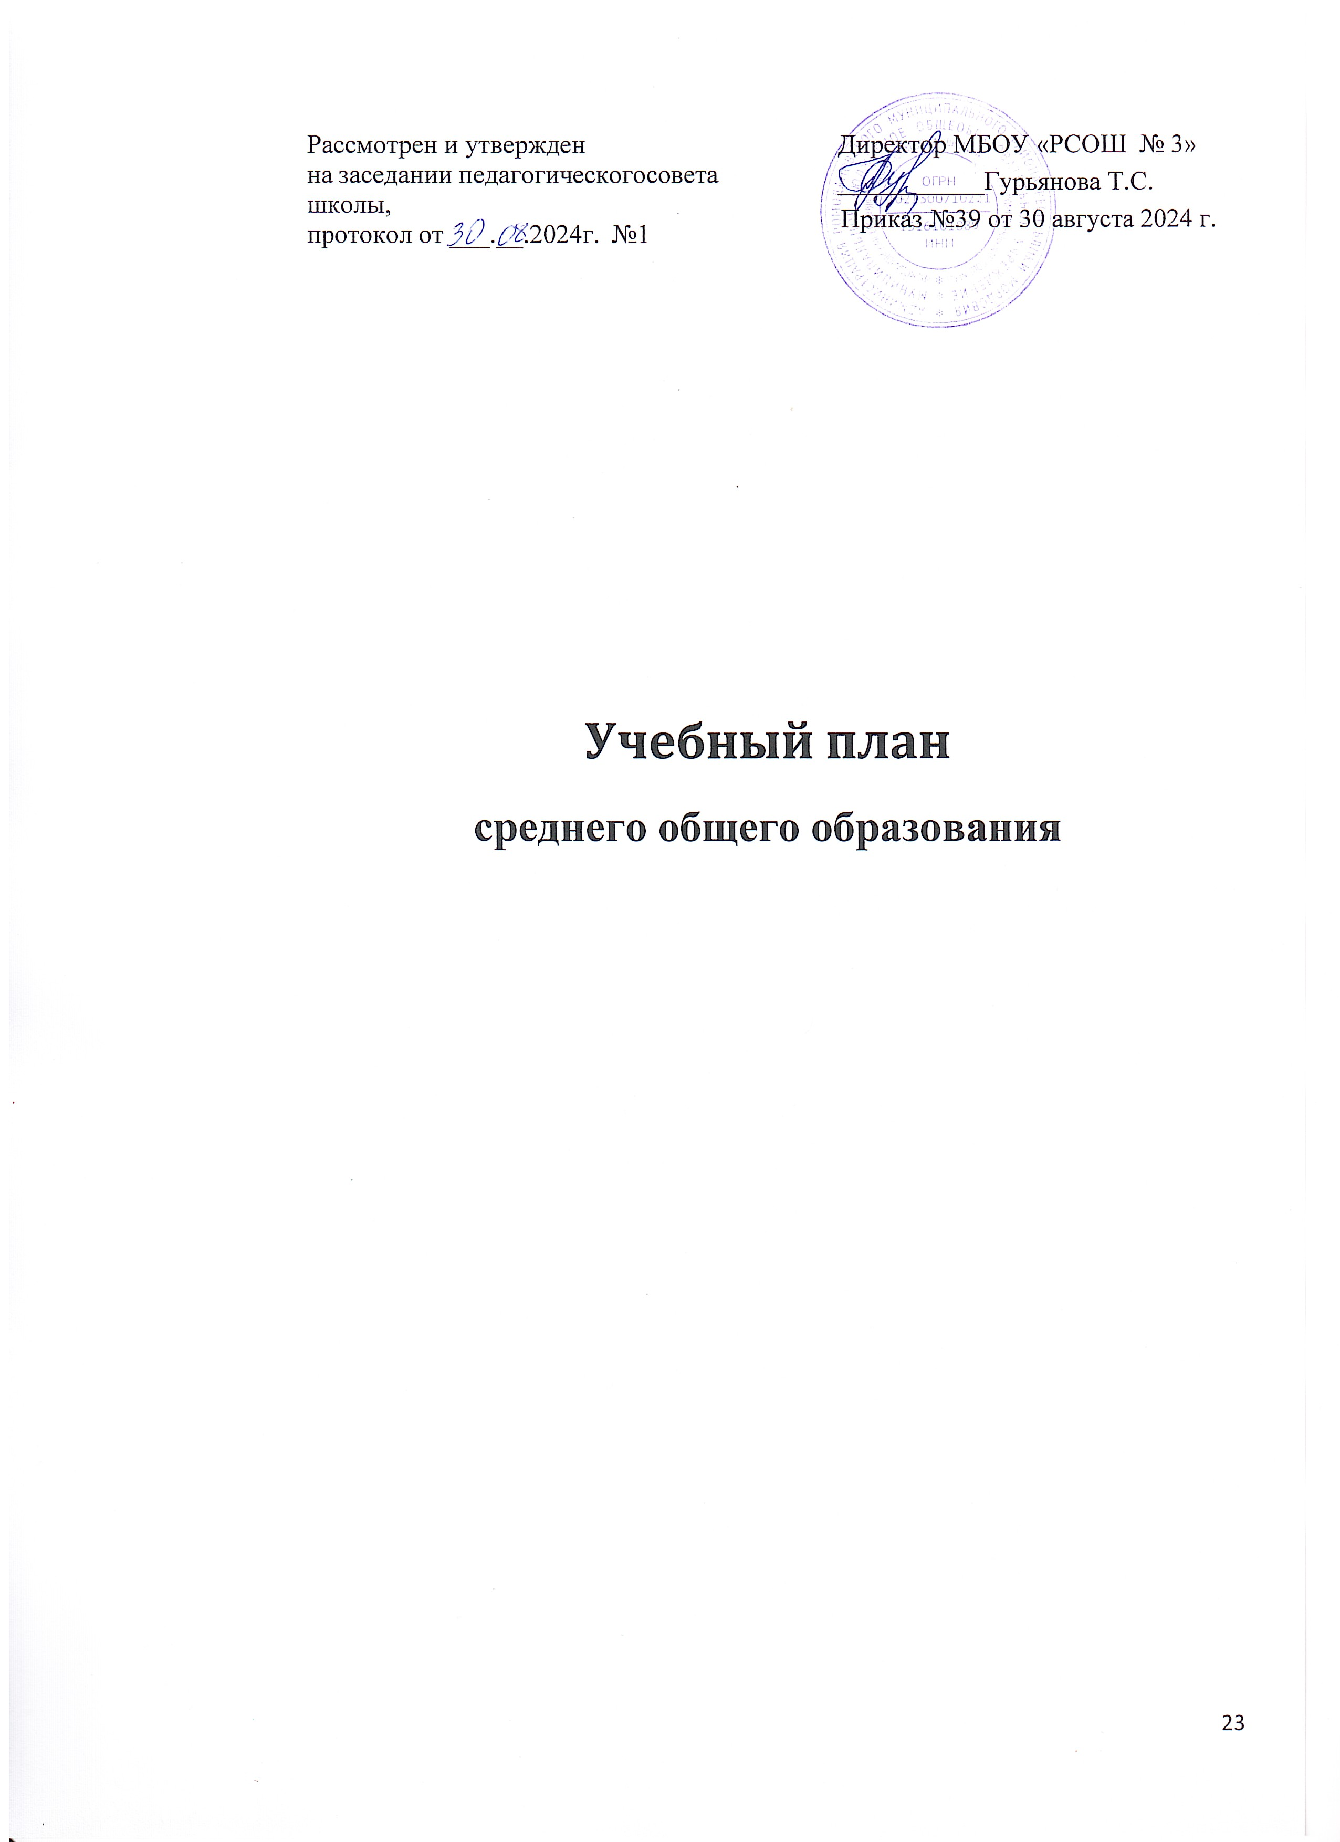
Рассмотрен и утвержден  на заседании педагогического совета школы,  протокол от ___.__.2024г. №1 | Директор МБОУ «РСОШ № 3»  ___________Гурьянова Т.С.  Приказ №39 от 30 августа 2024 г.

Учебный план

среднего общего образования
- Учебный план среднего общего образования - документ, который определяет перечень, трудоемкость, последовательность и распределение по периодам обучения учебных предметов, курсов, дисциплин (модулей), практики, иных видов учебной деятельности.
- Учебный план МБОУ «РСОШ №3», реализующей образовательную программу среднего общего образования (далее - учебный план СОО), обеспечивает реализацию требований ФГОС СОО, определяет общие рамки отбора учебного материала, формирования перечня результатов образования и организации образовательной деятельности.
- Учебный план СОО:
фиксирует максимальный объем учебной нагрузки обучающихся;
определяет (регламентирует) перечень учебных предметов, курсов и время, отводимое на их освоение и организацию;
распределяет учебные предметы, курсы, модули по классам и учебным годам.
- Учебный план СОО обеспечивает преподавание и изучение государственного языка Российской Федерации, а также возможность преподавания и изучения родного языка из числа языков народов Российской Федерации, в том числе русского языка как родного языка, государственных языков республик Российской Федерации. В случаях, предусмотренных законодательством Российской Федерации в сфере образования, предоставляет возможность обучения на государственных языках республик Российской Федерации и родном языке из числа языков народов Российской Федерации, возможность их изучения, а также устанавливает количество занятий.
- Учебный план состоит из двух частей: обязательной части и части, формируемой участниками образовательных отношений.
Обязательная часть учебного плана СОО определяет состав учебных предметов обязательных для всех имеющих по данной программе государственную аккредитацию образовательных организаций, реализующих образовательную программу среднего общего образования, и учебное время, отводимое на их изучение по классам (годам) обучения.
Часть учебного плана СОО, формируемая участниками образовательных отношений, определяет время, отводимое на изучение учебных предметов, учебных курсов, учебных модулей по выбору обучающихся, родителей (законных представителей) несовершеннолетних обучающихся, в том числе предусматривающие углубленное изучение учебных предметов, с целью удовлетворения различных интересов обучающихся, потребностей в физическом развитии и совершенствовании, а также учитывающие этнокультурные интересы, особые образовательные потребности обучающихся с ОВЗ.
Время, отводимое на данную часть учебного плана СОО, может быть использовано
на:
увеличение учебных часов, предусмотренных на изучение отдельных учебных
предметов обязательной части, в том числе на углубленном уровне;
введение специально разработанных учебных курсов, обеспечивающих интересы и потребности участников образовательных отношений, в том числе этнокультурные;
другие виды учебной, воспитательной, спортивной и иной деятельности обучающихся.
- В интересах обучающихся, с участием обучающихся и их родителей (законных представителей) могут разрабатываться индивидуальные учебные планы, в рамках которых формируется индивидуальная траектория развития обучающегося (содержание учебных предметов, курсов, модулей, темп и формы образования). МБОУ «РСОШ №3» предоставляет обучающимся возможность формирования индивидуальных учебных планов.
Обучающийся имеет право на обучение по индивидуальному учебному плану, в
том числе:
- ускоренное обучение в пределах осваиваемой образовательной программы в порядке, установленном локальными нормативными актами;
- выбор факультативных (необязательных для данного уровня образования) и элективных (избираемых в обязательном порядке) учебных предметов, курсов, дисциплин (модулей) из перечня, предлагаемого организацией, осуществляющей образовательную деятельность;
- изучение наряду с учебными предметами, курсами, дисциплинами (модулями) по осваиваемой образовательной программе любых других учебных предметов, курсов, дисциплин (модулей), преподаваемых в организации, осуществляющей образовательную деятельность, в установленном ею порядке, а также реализуемых в сетевой форме учебных предметов, курсов (модулей).
- Учебный план СОО определяет количество учебных занятий за 2 года на одного обучающегося - не менее 2170 часов и не более 2516 часов (не более 37 часов в неделю).
- Учебный план СОО формируется в соответствии с требованиями к организации обучения в образовательных организациях, утвержденными постановлением Главного государственного санитарного врача Российской Федерации от 28.09.2020 № 28
«Санитарные правила СП.4.3648-20 Санитарно-эпидемиологические требования к организациям воспитания и обучения, отдыха и оздоровления детей и молодежи».
В муниципальном бюджетном общеобразовательном учреждении «Школа № 35» на уровне среднего общего образования определена 5-дневная учебная неделя. Продолжительность урока – 40 минут.
- Учебный план профиля обучения и (или) индивидуальный учебный план должны содержать не менее 13 учебных предметов («Русский язык», «Литература», «Иностранный язык», «Математика», «Информатика», «История», «Обществознание», «География»,
«Физика», «Химия», «Биология», «Физическая культура», «Основы безопасности и защиты Родины») и предусматривать изучение не менее 2 учебных предметов на углубленном уровне из соответствующей профилю обучения предметной области и (или) смежной с ней предметной области.
- В интересах обучающихся и их родителей (законных представителей) в учебный план может быть включено изучение 3 и более учебных предметов на углубленном уровне. При этом образовательная организация самостоятельно распределяет количество часов, отводимых на изучение учебных предметов.
- В МБОУ «РСОШ №3» обучение осуществляется на русском языке. Изучение второго иностранного языка из перечня, предлагаемого организацией, осуществляющей образовательную деятельность, осуществляется по заявлениям обучающихся, родителей (законных представителей) несовершеннолетних обучающихся и при наличии возможностей организации, осуществляющей образовательную деятельность.
- МБОУ «РСОШ №3» на уровне среднего общего образования реализуется учебный план гуманитарного профиля. В рамках данного профиля формируются группы гуманитарной направленности, в которых по заявлению обучающих и согласованию с их родителями (законными представителями) осуществляется изучение на углубленном уровне общеобразовательного предмета (литература).
- В учебном плане отражены различные формы организации учебных занятий,
формы промежуточной аттестации в соответствии с методическими системами и образовательными технологиями, используемыми образовательной организацией.
- В учебном плане СОО предусмотрено выполнение обучающимися индивидуального(ых) проекта(ов). Индивидуальный проект выполняется обучающимися самостоятельно под руководством учителя (тьютора) по выбранной теме в рамках одного или нескольких изучаемых учебных предметов, курсов в любой избранной области деятельности: познавательной, практической, учебно-исследовательской, социальной, художественно-творческой, иной. Индивидуальный проект выполняется обучающимся в течение одного года или двух лет в рамках учебного времени, специально отведенного учебным планом.
Области проектной деятельности: познавательная, практическая, учебно- исследовательская, социальная, художественно-творческая и иная.
Примерные виды проектов: информационный, творческий, социальный, прикладной, инновационный, конструкторский, инженерный.
- Допускается включение в учебный план времени, отведенного в первую очередь на конструирование выбора обучающегося, его самоопределение и педагогическое сопровождение этих процессов. Могут быть выделены часы на консультирование с тьютором, психологом, учителем, руководителем образовательной организации.
- Суммарный объем домашнего задания по всем предметам для каждого класса не должен превышать продолжительности выполнения 3,5 часа. Образовательной организацией осуществляется координация и контроль объема домашнего задания учеников каждого класса по всем предметам в соответствии с Гигиеническими нормативами и Санитарно-эпидемиологическими требованиями.
- Освоение ООП СОО проводится через урочную и внеурочную деятельность. Организация внеурочной деятельности на уровне среднего общего образования предусматривает гибкость в распределении нагрузки при подготовке воспитательных мероприятий и общих коллективных дел, а также возможность использования для проведения внеурочной деятельности каникулярного времени.
- На внеурочную деятельность предусматривается из расчета до 5 часов в неделю, из них на инвариантную часть по направлениям развития личности до 4 часов в неделю и до 1 часа на вариативную часть. Инвариантная часть плана внеурочной деятельности (вне зависимости от профиля) обеспечивает организацию жизни ученических сообществ в форме клубных встреч (организованного тематического и свободного общения старшеклассников), участие обучающихся в делах классного ученического коллектива и в общих коллективных делах образовательной организации по направлениям развития личности: спортивно-оздоровительное, духовно-нравственное, социальное, интеллектуальное, общекультурное.
- План внеурочной деятельности является частью организационного раздела основной образовательной программы среднего общего образования и представляет собой описание целостной системы функционирования образовательной организации в сфере внеурочной деятельности и включает:
- план организации деятельности ученических сообществ (групп старшеклассников), в том числе ученических классов, разновозрастных объединений по интересам, клубов; юношеских общественных объединений, организаций (в том числе и в рамках «Российского движения школьников»);
- план реализации курсов внеурочной деятельности по выбору обучающихся (предметные кружки, факультативы, ученические научные общества, школьные олимпиады по предметам программы средней школы);
- план воспитательных мероприятий.
- В соответствии с планом внеурочной деятельности создаются условия для получения образования всеми обучающимися, в том числе одаренными детьми, детьми с ограниченными возможностями здоровья и инвалидами.
Третий час по физической культуре во внеурочное время может реализовываться во время проведения спортивных праздников, состязаний, спортивных игр.
- Вариативность содержания внеурочной деятельности определяется профилями обучения (социально-экономический, технологический).
Для недопущения перегрузки обучающихся допускается перенос образовательной нагрузки, реализуемой через внеурочную деятельность, на периоды каникул.
- Реализация плана внеурочной деятельности предусматривает в течение года неравномерное распределение нагрузки. Так, при подготовке коллективных дел (в рамках инициативы ученических сообществ) и воспитательных мероприятий за 1-2 недели используется значительно больший объем времени, чем в иные периоды (между образовательными событиями).

Учебный план гуманитарного профиля
для 10, 11 классов,
Образовательные области | Учебные предметы |  | Уровень изучения | Классы/Количество часов в неделю/год | Классы/Количество часов в неделю/год | Промежуточная аттестация
Образовательные области |  |  | Уровень изучения | X | XI
Русский язык и литература | Русский язык |  | Базовый | 2/102 | 2/102 | Диктант
Русский язык и литература | Литература |  | Углубленный | 5/102 | 5/102 | Тестирование
Математика и информатика | Алгебра |  | Базовый | 2/68 | 2/68 | Контрольная работа
Математика и информатика | Геометрия |  | Базовый | 2/68 | 2/68 | Контрольная работа
Математика и информатика | Вероятность и статистика |  | Базовый | 1/34 | 1/34 | Контрольная работа
Математика и информатика | Информатика и ИКТ |  | Базовый | 1/34 | 1/34 | Тестирование
Иностранные языки | Иностранный язык |  | Базовый | 3/102 | 3/102 | Контрольная работа
Естественные науки | Физика |  | Базовый | 2/68 | 2/68 | Контрольная работа
Естественные науки | Химия |  | Базовый | 1/34 | 1/34 | Контрольная работа
Естественные науки | Биология |  | Базовый | 1/34 | 1/34 | Контрольная работа
Естественные науки | Астрономия |  | базовый |  |  | Контрольная работа
Общественные науки | История |  | Базовый | 2/68 | 2/68 | Тестирование
Общественные науки | Обществознание (включая экономику и право) |  | Углубленный | 4/136 |  | Тестирование
Общественные науки | Право |  | Углубленный |  | 2/68 | Тестирование
Общественные науки | Экономика |  | Углубленный |  | 2/68 | Тестирование
Общественные науки | География |  | Базовый | 1/34 | 1/34 | Тестирование
Основы безопасности и защиты  Родины | Основы безопасности и защиты  Родины |  | Базовый | 1/34 | 1/34 | Тестирование
Физическая культура | Физическая культура |  | Базовый | 2/68 | 2/68 | Сдача нормативов
Индивидуальный проект |  |  |  | 1/34 | 1/34
Итого |  |  |  | 31/1088 | 31/1088
 |  | Часть формируемая участниками образовательных отношений
Химия |  |  | УК | 1/34 | 1/34
Биология |  |  | УК | 1/34 | 1/34
Функциональная грамотность |  |  | ЭК | 1/34 | 1/34
Итого |  |  |  | 3/102 | 3/102
Предельно допустимая аудиторная учебная нагрузка при 5-дневной учебной неделе (требования СанПиН) |  |  |  | 34/1156 | 34/1156

Учебный план

внеурочной деятельности обучающихся

10, 11 классов

на 2024-2025 уч. год

Направления | Названия | Формы организации | Количество часов в неделю
Направления | Названия | Формы организации | 10 | 11
Часть, рекомендуемая для всех обучающихся
Информационно-просветительские занятия патриотической, нравственной и экологической направленности «Разговоры о важном» | «Разговоры о важном» | час общения | 1 | 1
 | «Семьеведение» | час общения | 1 | 1
Занятия по формированию функциональной грамотности обучающихся | Учимся для жизни | Практикум | 1
Занятия, направленные на удовлетворение профориентационных интересов и потребностей обучающихся | Россия-мои горизонты | Практикум | 1 | 1
Внеурочная часть
Внеурочная деятельность, направленная на обеспечение благополучия обучающихся в пространстве общеобразовательной школы | Школьные воспитательные мероприятия | соревнованияпроекты | 0,5 | 0,5
 | Спортклуб «Олимп» | Кружок | 1
 | Лаборатория  медиапространства | Кружок | 3
Внеурочная деятельность, направленная на реализацию комплекса воспитательных мероприятий на уровне образовательной организации, класса, занятия | Школьные воспитательные мероприятия | экскурсии,  проекты,  концерты,  час общения и пр. | 0,5 | 0,5
Внеурочная деятельность по организации деятельности ученических сообществ (подростковых коллективов) | РДДМ | Объединение | 0,5 | 0,5
 | Совет старшеклассников | Объединение | 0,5 | 0,5
 | Юнармия | Объединение |  | 1
Итого за неделю |  |  | 10 | 10
Итого за учебный год |  |  | 340 | 340
Итого за уровень образования

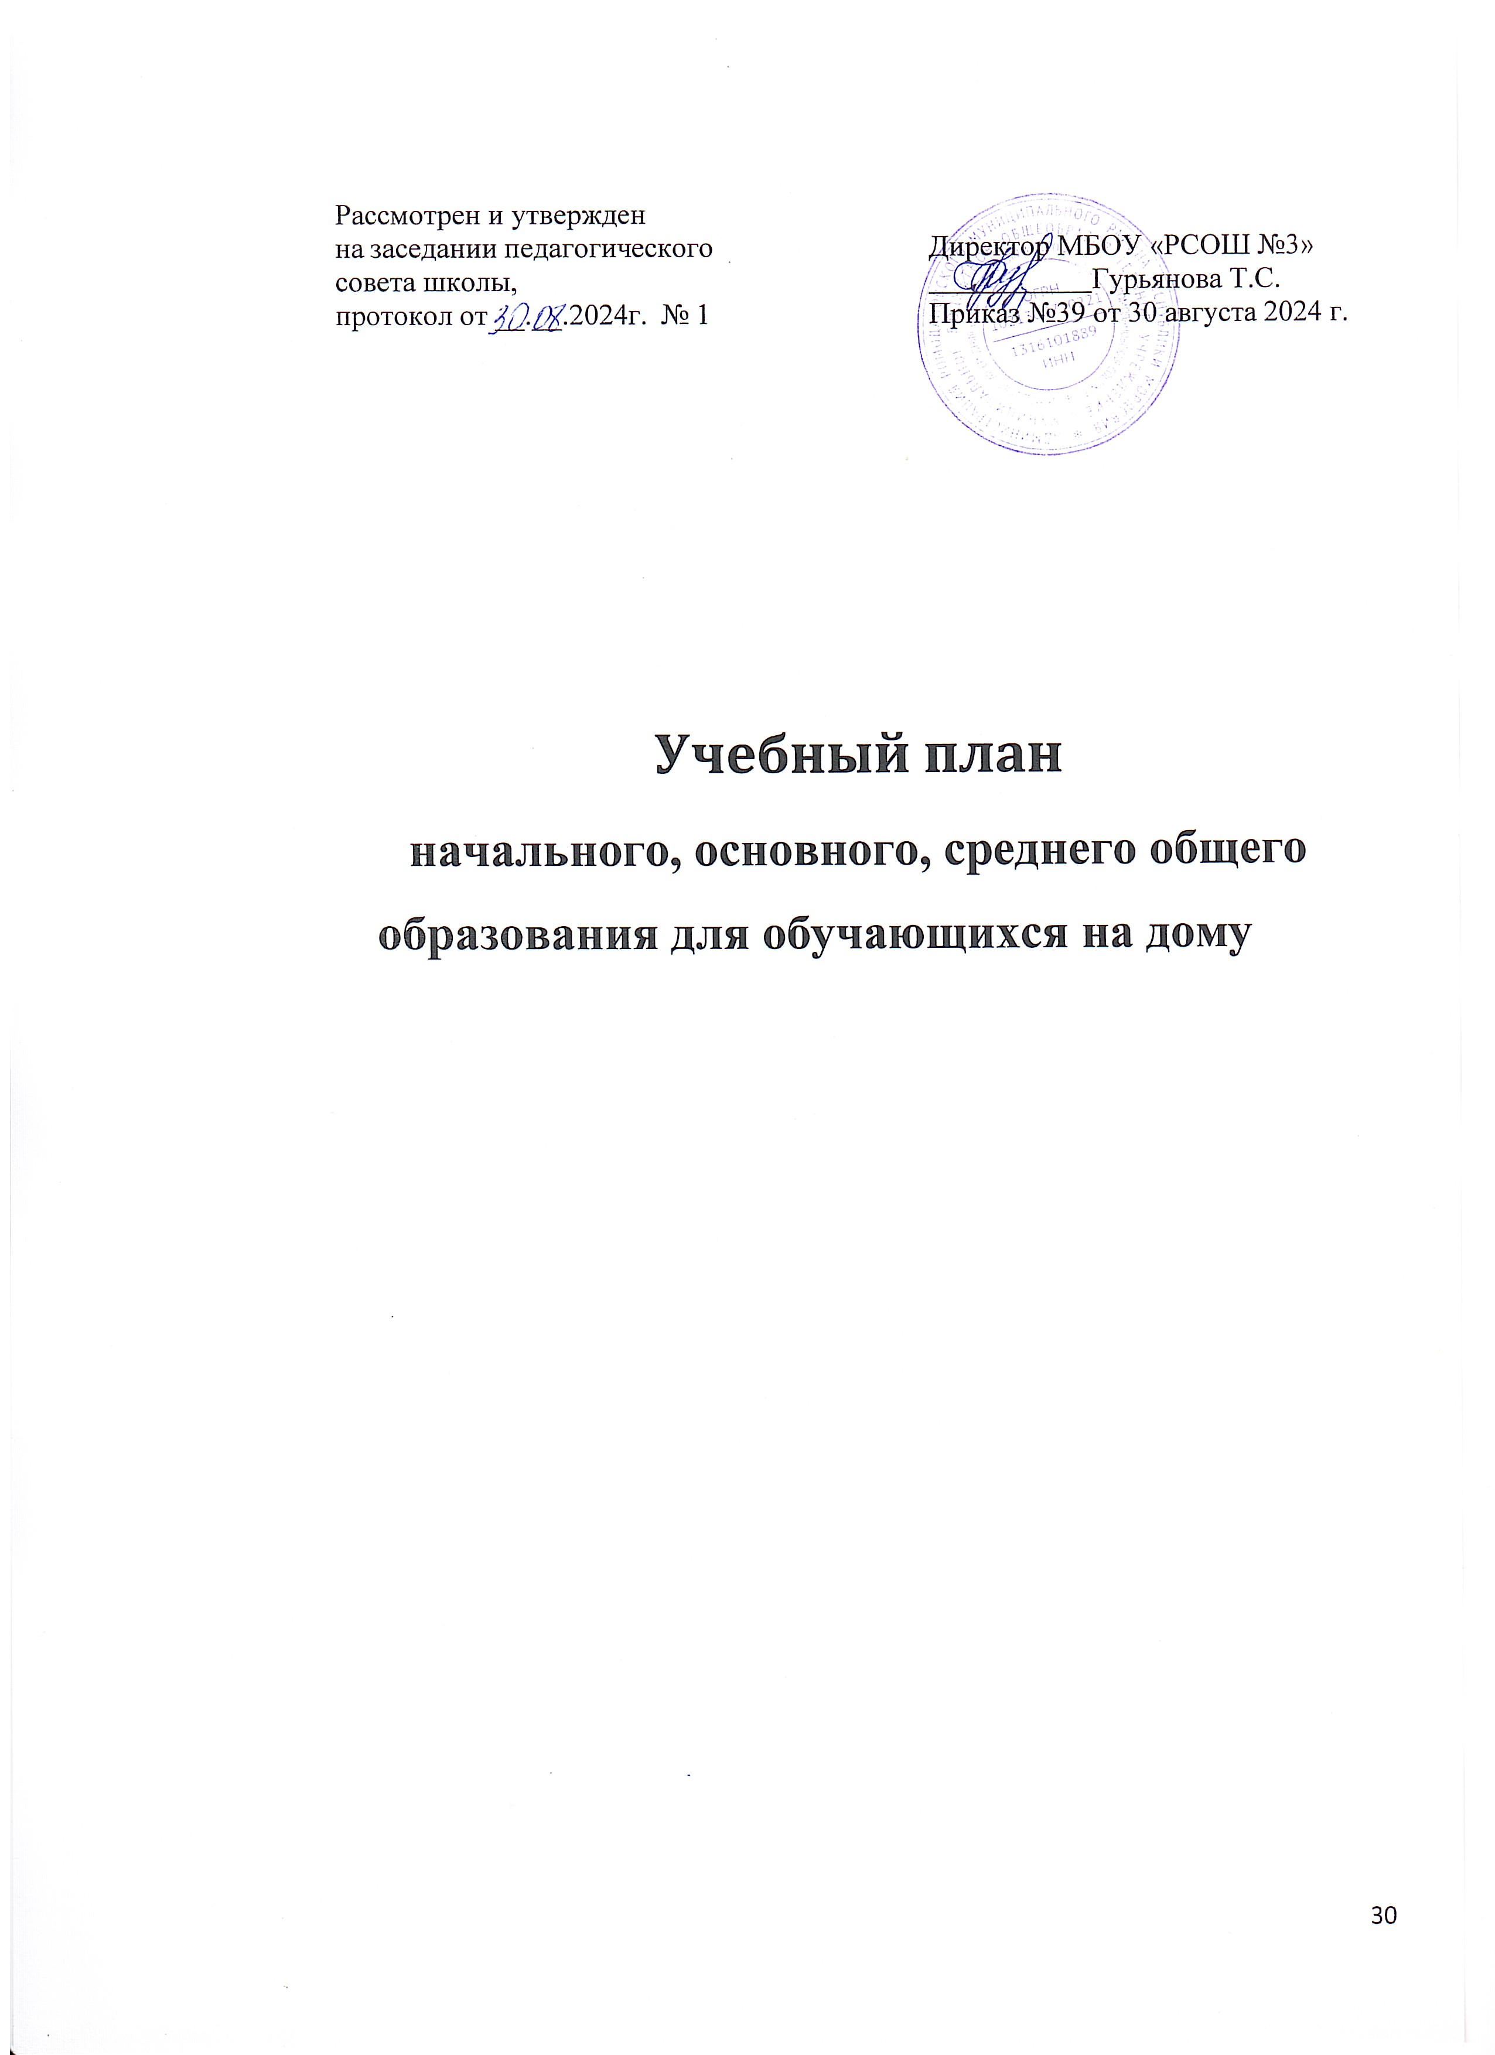

Рассмотрен и утвержден
на заседании педагогического совета школы,
протокол от __.__.2024г. № 1

Директор МБОУ «РСОШ №3»
Гурьянова Т.С. Приказ №39 от 30 августа 2024 г.

Учебный план

начального, основного, среднего общего образования для обучающихся на дому

Учебные планы для обучения детей на дому или в медицинских организациях, а также учебные планы для обучения детей с ограниченными возможностями здоровья формируются в соответствии с требованиями, утвержденными постановлением Главного государственного санитарного врача Российской Федерации от 28.09.2020 № 28
«Санитарные правила СП 2.4.3648-20 «Санитарноэпидемиологические требования к организациям воспитания и обучения, отдыха и оздоровления детей и молодежи».
Соотношение часов классно-урочной (с учителем при обучении на дому) и самостоятельной работы обучающихся определяется образовательной организацией на основании методических рекомендаций по организации обучения на дому по основным общеобразовательным программам детей-инвалидов, инвалидов и детей, нуждающихся в длительном лечении (письмо Минпросвещения России от 24.11.2021 № ДГ-2121/07 «О направлении методических рекомендаций» (вместе с «Методическими рекомендациями об организации обучения на дому обучающихся с ограниченными возможностями здоровья, с инвалидностью») с учетом особенностей психофизического развития, индивидуальных возможностей обучающихся, рекомендаций психолого-медико- педагогической комиссии, уровней образования и условий созданных в общеобразовательной организации (кадровых, финансовых и материально-технических).
При формировании учебного плана для обучения детей на дому осуществляется в соответствии с требованиями федеральных государственных образовательных стандартов, утвержденных приказами Минпросвещения России от 31.05.2021 № 286 «Об утверждении федерального государственного образовательного стандарта начального общего образования»; от 31.05.2021 № 287 «Об утверждении федерального государственного образовательного стандарта основного общего образования», от 17.12.2010 № 1897 «Об утверждении федерального государственного образовательного стандарта основного общего образования», от 17.05.2012 № 413 «Об утверждении федерального государственного образовательного стандарта среднего общего образования».
Общий объем аудиторной работы обучающихся с ОВЗ в случае увеличения срока обучения на один год не может составлять менее 6018 академических часов за шесть учебных лет.
Уменьшать перечень предметных областей (учебных предметов) обязательной (инвариантной) части ПРУП не рекомендуется, но возможно с учетом рекомендаций психолого-медико-педагогической комиссии и индивидуальных возможностей обучающихся.
При реализации адаптированных программ основного общего образования обучающихся с ОВЗ в учебный план могут быть внесены следующие изменения:
- для глухих и слабослышащих обучающихся исключение из обязательных для изучения учебных предметов учебного предмета «Музыка»;
- для глухих и слабослышащих обучающихся, обучающихся с тяжелыми нарушениями речи включение в предметную область «Русский язык и литература» обязательного для изучения учебного предмета «Развитие речи», предметные результаты по которому определяются организацией самостоятельно с учетом состояния здоровья обучающихся с ОВЗ, их особых образовательных потребностей, в том числе с учетом примерных адаптированных программ основного общего образования;
- для глухих, слабослышащих обучающихся, обучающихся с тяжелыми нарушениями речи, обучающихся с нарушениями опорно-двигательного аппарата изменение сроков и продолжительности изучения иностранного языка;
- для всех обучающихся с ОВЗ исключение учебного предмета «Физическая культура» и включение учебного предмета «Адаптивная физическая культура», предметные результаты по которому определяются организацией самостоятельно с учетом состояния здоровья обучающихся с ОВЗ, их особых образовательных потребностей, в том числе с учетом примерных адаптированных программ основного общего образования.
В целях обеспечения индивидуальных потребностей обучающихся часть учебного плана, формируемая участниками образовательных отношений из перечня, предлагаемого организацией, включает учебные предметы, учебные курсы (в том числе внеурочной деятельности), учебные модули по выбору обучающихся, родителей (законных представителей) несовершеннолетних обучающихся, в том числе предусматривающие углубленное изучение учебных предметов, с целью удовлетворения различных интересов обучающихся, потребностей в физическом развитии и совершенствовании, а также учитывающие этнокультурные интересы, особые образовательные потребности обучающихся с ОВЗ.
В план внеурочной деятельности адаптированной программы основного общего образования включаются индивидуальные и групповые коррекционные учебные курсы в соответствии с программой коррекционной работы.
При формировании учебного плана для обучения по адаптированной основной образовательной программе общего образования для обучающихся с ограниченными возможностями здоровья, в том числе обучающихся на дому, рекомендуем:
- в 1-4 классах учитывать требования, установленные приказами Министерства образования и науки Российской Федерации от 19.12.2014 № 1598
«Об утверждении федерального государственного образовательного стандарта начального общего образования обучающихся с ограниченными возможностями здоровья» и от 19.12.2014 №1599 «Об утверждении федерального государственного образовательного стандарта образования обучающихся с умственной отсталостью (интеллектуальными нарушениями)», примерными адаптированными основными образовательными программами начального общего образования обучающихся с ОВЗ и обучающихся с умственной отсталостью, одобренными решением федерального учебно- методического объединения по общему образованию (протокол от 22.12.2015 № 4/15) и размещенными на сайте: fgosreestr.ru, порядком организации и осуществления образовательной деятельности по основным общеобразовательным программам - образовательным программам начального общего, основного общего и среднего общего образования, утвержденным приказом Минпросвещения России от 22.03.2021 № 115;
- в 5-7 классах руководствоваться приказом Минпросвещения России от 31.05.2021 № 287 «Об утверждении федерального государственного образовательного стандарта основного общего образования» и в 8,9 классах руководствоваться приказом Министерства образования и науки Российской Федерации от 17.12.2010 № 1897
«Об утверждении федерального государственного образовательного стандарта основного общего образования» и порядком организации и осуществления образовательной деятельности по основным общеобразовательным программам - образовательным программам начального общего, основного общего и среднего общего образования, утвержденным приказом Минпросвещения России от 22.03.2021 № 115;
- в 10-11 классах общеобразовательных организаций, участвующих в апробации ФГОС СОО, руководствоваться приказом Министерства образования и науки Российской Федерации от 17.05.2012 № 413 «Об утверждении федерального государственного образовательного стандарта среднего общего образования» и порядком организации и осуществления образовательной деятельности по основным общеобразовательным программам - образовательным программам начального общего, основного общего и среднего общего образования, утвержденным приказом Минпросвещения России 22.03.2021 № 115;
В образовательной организации может реализовываться несколько адаптированных основных образовательных программ общего образования и учебных планов для обучения детей с ограниченными возможностями здоровья с учетом рекомендаций психолого-медико-педагогической комиссии, уровней образования, особенностей психофизического развития и индивидуальных возможностей обучающихся.
В МБОУ «РСОШ №3» обучение осуществляется на русском языке

Учебный план начального общего образования для обучающихся на дому в соответствии с требованиями ФГОС НОО 2021
на 2024/2025 учебный год

Индивидуальный учебный план (недельно-годовой)
МБОУ «Ромодановская средняя общеобразовательная школа №3» 4 класс
(Елин Александр)
Предметные области | Учебные предметы |  | Количество часов в неделю |  |  | Формы промежуточной аттестации
Предметные области |  |  | 4класс |  | Количество часов | Формы промежуточной аттестации
Русский язык и литературное чтение | Русский язык | 5 |  | 5 |  | Диктант
Русский язык и литературное чтение | Литературное чтение | 3 |  | 3 |  | Тестирование
Иностранный язык | Иностранный язык | 2 |  | 2 |  | Контрольная работа
Математика и информатика | Математика | 4 |  | 4 |  | Контрольная работа
Обществознание и естествознание | Окружающий мир | 2 |  | 2 |  | Тестирование
Основы религиозных культур и светской этики | Основы религиозных культур и светской этики | 1 |  | 1 |  | Проектная работа
Искусство | Музыка | 1 |  | 1 |  | Тестирование
Искусство | Изобразительное искусство | 1 |  | 1 |  | Тестирование
Технология | Технология | 1 |  | 1 |  | Проектная работа
Физическая культура | Физическая культура | 2 |  | 2 |  | Сдача нормативов
Коррекционные занятия | Психология | 1 |  | 1
Итого |  | 23 |  | 23
Максимально допустимая недельная нагрузка |  | 23 |  |  | 23

Индивидуальный учебный план (недельно-годовой)
МБОУ «Ромодановская средняя общеобразовательная школа №3» 4 класс
(Февралев Евгений)
Предметные области | Учебные предметы |  | Количество часов в неделю |  |  | Формы промежуточной аттестации
Предметные области |  |  | 4класс |  | Количество часов | Формы промежуточной аттестации
Русский язык и литературное чтение | Русский язык | 5 |  | 5 |  | Диктант
Русский язык и литературное чтение | Литературное чтение | 3 |  | 3 |  | Тестирование
Иностранный язык | Иностранный язык | 2 |  | 2 |  | Контрольная работа
Математика и информатика | Математика | 4 |  | 4 |  | Контрольная работа
Обществознание и естествознание | Окружающий мир | 2 |  | 2 |  | Тестирование
Основы религиозных культур и светской этики | Основы религиозных культур и светской этики | 1 |  | 1 |  | Проектная работа
Искусство | Музыка | 1 |  | 1 |  | Тестирование
Искусство | Изобразительное искусство | 1 |  | 1 |  | Тестирование
Технология | Технология | 1 |  | 1 |  | Проектная работа
Физическая культура | Физическая культура | 2 |  | 2 |  | Сдача нормативов
Коррекционные занятия | Психология | 1 |  | 1
Итого |  | 23 |  | 23
Максимально допустимая недельная нагрузка |  | 23 |  |  | 23

*Учебные часы, учебные предметы и рабочие программы по учебным предметам определяются в зависимости от индивидуальных особенностей заболевания обучающегося на дому.
** Спортивные нагрузки на уроках физкультуры должны соответствовать возрасту, физической подготовленности и состоянию здоровья обучающихся (с учетом заключения врача). Учебные часы, предназначенные для уроков физкультуры, могут быть использованы для занятий лечебной физкультурой. Такие занятия проводятся специалистами организаций здравоохранения или при наличии лицензии на осуществление
медицинской деятельности сотрудниками образовательной организации, имеющими соответствующее образование.
***Изучение русского языка как родного осуществляется в рамках учебной области
«Русский язык и литературное чтение», при этом расширяется учебный материал вопросами региональной и краеведческой направленностей, создаются условия для формирования знаний обучающихся по родному русскому языку и родной русской литературе.

Индивидуальный учебный план (недельно-годовой)
МБОУ «Ромодановская средняя общеобразовательная школа №3» 5 класс
(Киселева Дарья)
Предметные области | Учебные предметы | Количество часов в неделю
Предметные области | Учебные предметы | V | Формы промежуточной аттестации
Инвариантная часть
Русский язык и литература | Русский язык | 5 | Диктант
Русский язык и литература | Литература | 3 | Тестирование
Иностранный язык | Иностранный язык | 3 | Контрольная работа
Математика и информатика | Математика: | 5 | Контрольная работа
Математика и информатика | Алгебра
Математика и информатика | Геометрия
Математика и информатика | Вероятность и статистика
Математика и информатика | Информатика и ИКТ
Общественно-научные предметы | История | 2 | Тестирование
Общественно-научные предметы | Обществознание (включая экономику и право) |  | Тестирование
Общественно-научные предметы | География | 1 | Тестирование
Основы духовно-нравственной культуры народов России | Основы духовно-нравственной культуры народов России | 1 | Проект
Естественно-научные предметы | Физика
Естественно-научные предметы | Химия
Естественно-научные предметы | Биология | 1 | Контрольная работа
Искусство | Музыка | 1 | Тестирование
Искусство | ИЗО | 1 | Тестирование
Технология | Технология | 2 | Проектная работа
Основы безопасности и защитыРодины | Основы безопасности и защиты  Родины |  | Тестирование
Физическая культура | Физическая культура | 2 | Сдача нормативов
 | Итого: | 27
Часть, формируемая участниками образовательных отношений
Курсы по выбору | Читательская грамотность | 1
Курсы по выбору | Математическая грамотность | 1
Часть, формируемая участниками образовательных отношений |  | 2
Максимально допустимая аудиторная учебная нагрузка при 5-дневной рабочей неделе |  | 29

Специальная индивидуальная программа развития
Мироновой Марины ученицы 6 класса
2024-2025 учебный год

№ | Предметная  Область | Учебные  предметы | Кол-во часов  в неделю | Кол-во часов  в год
1 | Язык и речевая практика | Речь и альтернативная коммуникация | 2 | 68
2 | Математика | Математические представления | 2 | 68
3 | Окружающий мир | Человек | 1 | 34
3 | Окружающий мир | Окружающий природный мир | 1 | 34
4 | Искусство | Изобразительная деятельность | 1 | 34
 | Коррекционные курсы:
5 | Сенсорное развитие |  | 1 | 34
6 | Двигательное развитие |  | 1 | 34
7 | Альтернативная коммуникация |  | 1 | 34
 | Итого |  | 10 | 340

*Учебные часы, учебные предметы и рабочие программы по учебным предметам определяются в зависимости от индивидуальных особенностей заболевания обучающегося на дому.
** Спортивные нагрузки на уроках физкультуры должны соответствовать возрасту, физической подготовленности и состоянию здоровья обучающихся (с учетом заключения врача). Учебные часы, предназначенные для уроков физкультуры, могут быть использованы для занятий лечебной физкультурой. Такие занятия проводятся специалистами организаций здравоохранения или при наличии лицензии на осуществление медицинской деятельности сотрудниками образовательной организации, имеющими соответствующее образование.

План внеурочной деятельности для обучающихся на дому

План внеурочной деятельности определяет состав и структуру направлений, формы организации. Внеурочная деятельность организуется по пяти направлениям развития личности (спортивно-оздоровительное, духовно-нравственное, социальное, общеинтеллектуальное, общекультурное). Распределение часов внеурочной деятельности по направлениям образовательная организация определяет самостоятельно.
При расчете общего объема часов на организацию внеурочной деятельности учитываются часы аудиторных занятий по внеурочной деятельности (из расчета 5 часов в неделю) и часы, предусмотренные в рамках воспитательной работы на проведение культурно-массовых мероприятий в образовательной организации (экскурсии, соревнования, туристические походы, общественно-полезная практика, лагеря с дневным пребыванием детей, посещение театров, музеев, библиотек и др.).
При организации внеурочной деятельности обучающихся образовательных организаций при необходимости в рамках сетевого взаимодействия используются возможности организаций дополнительного образования детей, базовых (опорных) образовательных организаций.
Часы внеурочной деятельности могут быть реализованы как в течение учебной недели, так и в период каникул, в выходные и нерабочие праздничные дни. Внеурочная деятельность организуется на добровольной основе в соответствии с выбором участников образовательных отношений.
В соответствии с ФГОС ООО реализация предметной области «Основы духовно- нравственной культуры народов России» (далее - ОДНКНР) является обязательной и отражена в основной образовательной программе образовательной организации. Предметная область ОДНКНP реализуется через включение занятий по предметной области ОДНКНР во внеурочную деятельность в рамках реализации Программы воспитания и социализаций обучающихся.
Освоение ООП СОО проводится через урочную и внеурочную деятельность. Организация внеурочной деятельности на уровне среднего общего образования предусматривает гибкость в распределении нагрузки при подготовке воспитательных мероприятий и общих коллективных дел, а также возможность использования для проведения внеурочной деятельности каникулярного времени.
Инвариантная часть плана внеурочной деятельности 10, 11 классов обеспечивает организацию жизни ученических сообществ в форме клубных встреч (организованного тематического и свободного общения старшеклассников), участие обучающихся в делах классного ученического коллектива и в общих коллективных делах образовательной организации по направлениям развития личности: спортивно-оздоровительное, духовно- нравственное, социальное, интеллектуальное, общекультурное.
План внеурочной деятельности является частью организационного раздела основной образовательной программы среднего общего образования и представляет собой описание
целостной системы функционирования образовательной организации в сфере внеурочной деятельности и включает:
- план организации деятельности ученических сообществ (групп старшеклассников), в том числе ученических классов, разновозрастных объединений по интересам, клубов; юношеских общественных объединений, организаций (в том числе и в рамках
«Российского движения школьников»);
- план реализации курсов внеурочной деятельности по выбору обучающихся (предметные кружки, факультативы, ученические научные общества, школьные олимпиады по предметам программы средней школы);
- план воспитательных мероприятий.
В соответствии с планом внеурочной деятельности создаются условия для получения образования всеми обучающимися, в том числе одаренными детьми, детьми с ограниченными возможностями здоровья и инвалидами.
Вариативность содержания внеурочной деятельности определяется универсальным профилем обучения.
Для недопущения перегрузки обучающихся допускается перенос образовательной нагрузки, реализуемой через внеурочную деятельность, на периоды каникул.
Реализация плана внеурочной деятельности предусматривает в течение года неравномерное распределение нагрузки. Так, при подготовке коллективных дел (в рамках инициативы ученических сообществ) и воспитательных мероприятий за 1-2 недели используется значительно больший объем времени, чем в иные периоды (между образовательными событиями).

План внеурочной деятельности для обучающихся на дому по программам начального общего образования в соответствии с требованиями ФГОС НОО 2021
на 2024/2025учебный год

Внеурочная деятельность по направлениям развития личности: | 1 класс | 2 класс | 3 класс | 4 класс
Внеурочная деятельность по направлениям развития личности: |  | Количество часов в неделю/год
Спортивно-оздоровительная, проектно-исследовательская, коммуникативная, художественно- эстетическая творческая деятельность, информационная культура, интеллектуальные марафоны, «Учение с увлечением!» | 2,5/82,5 | 2,5/85 | 2,5/85 | 2,5/85
Итого за 4 года обучения | 10/422,5

План внеурочной деятельности для обучающихся на дому по программам основного общего образования для 5 класса в соответствии с требованиями
ФГОС НОО 2021 на 2024/2025 учебный год

Внеурочная деятельность по направлениям развития личности: | 5 класс | 6 класс | 7 класс | 8 класс
Внеурочная деятельность по направлениям развития личности: | Количество часов в неделю/год
спортивно-оздоровительная, проектно-исследовательская, коммуникативная, художественно- эстетическая творческая  деятельность, информационная | 2,5/85 | 2,5/85 | 2,5/85 | 2,5/85

*Спортивные нагрузки на занятиях физической культуры должны соответствовать возрасту, физической подготовленности и состоянию здоровья обучающихся (с учетом заключения врача). Часы, предназначенные для занятий физической культурой, могут быть использованы для занятий лечебной физкультурой. Такие занятия проводятся специалистами организаций здравоохранения или при наличии лицензии на осуществление медицинской деятельности сотрудниками образовательной организации, имеющими соответствующее образование.

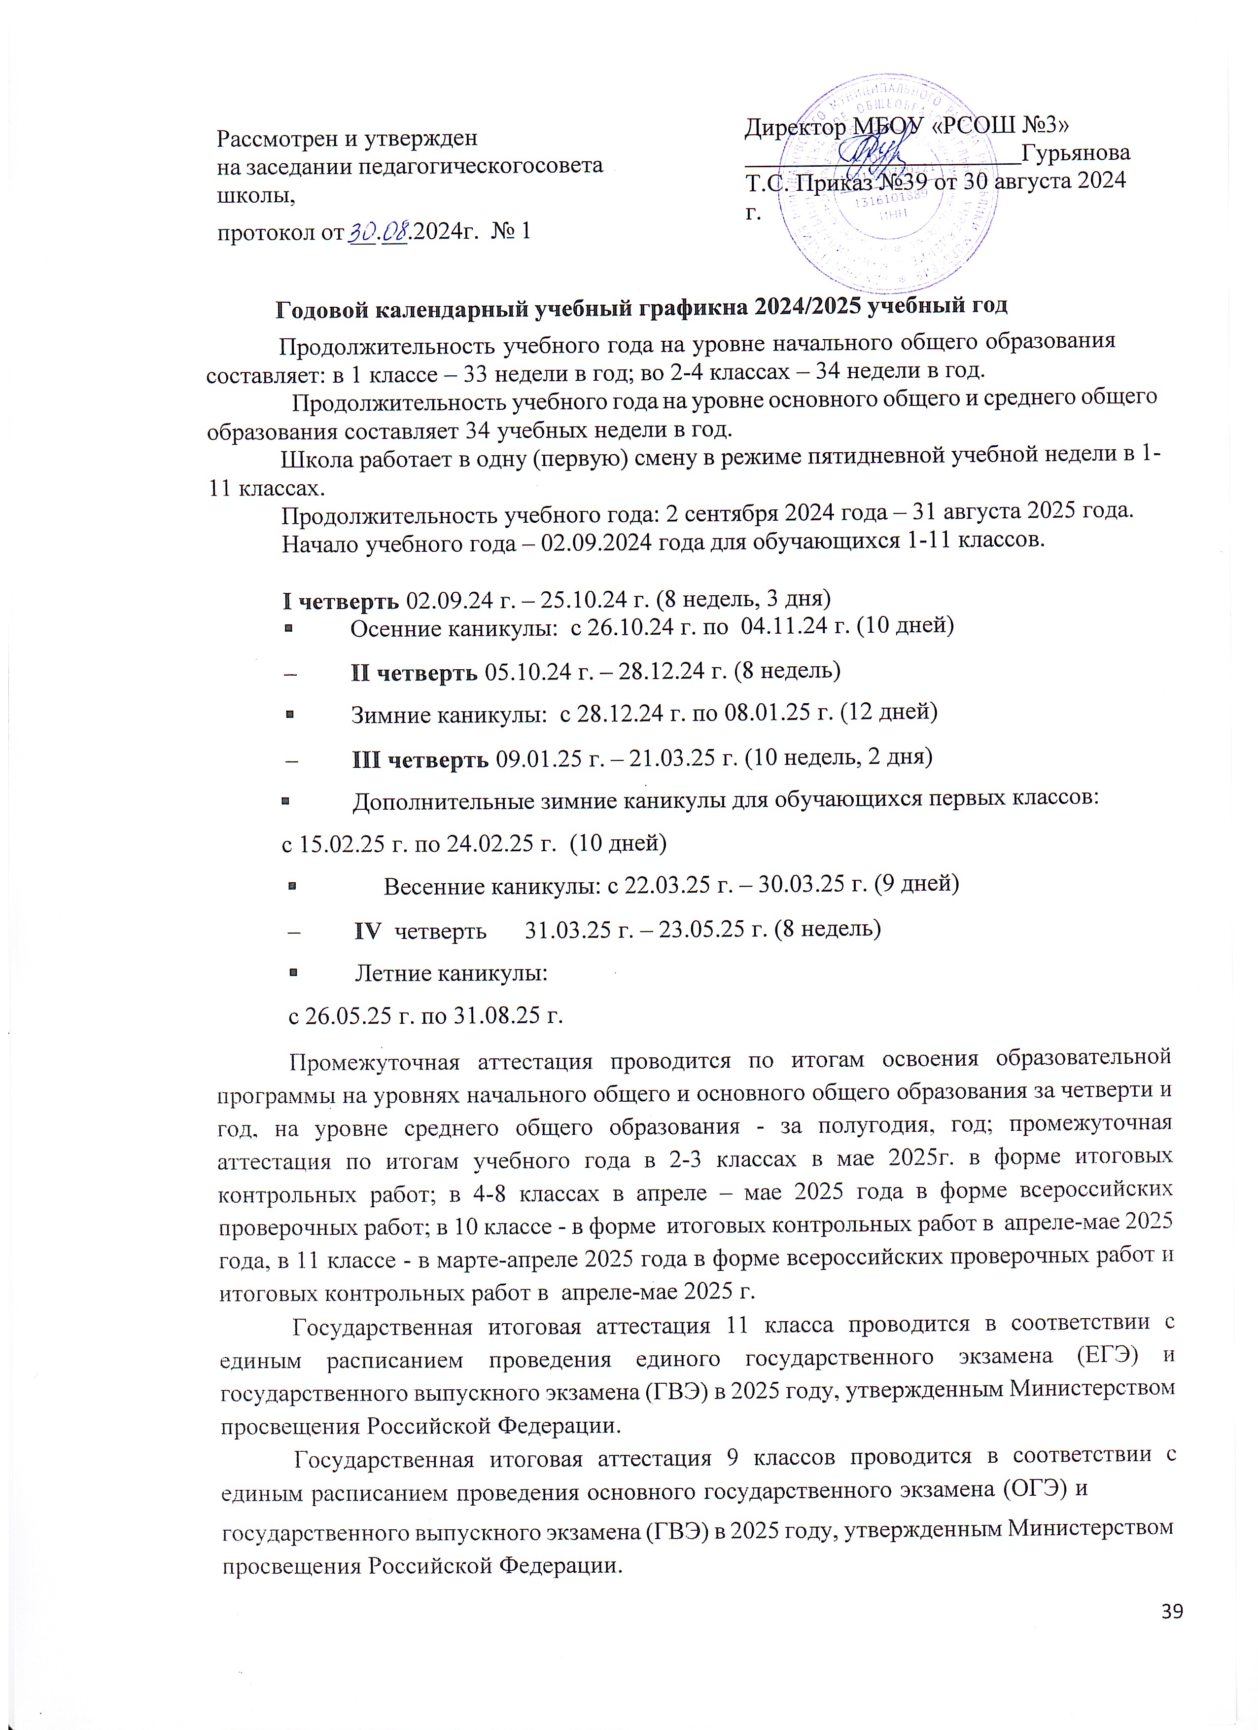
Рассмотрен и утвержден  на заседании педагогического совета школы,  протокол от __.__.2024г. № 1 | Директор МБОУ «РСОШ №3»  Гурьянова Т.С. Приказ №39 от 30 августа 2024 г.

Годовой календарный учебный график на 2024/2025 учебный год
Продолжительность учебного года на уровне начального общего образования составляет: в 1 классе – 33 недели в год; во 2-4 классах – 34 недели в год.
Продолжительность учебного года на уровне основного общего и среднего общего образования составляет 34 учебных недели в год.
Школа работает в одну (первую) смену в режиме пятидневной учебной недели в 1- 11 классах.
Продолжительность учебного года: 2 сентября 2024 года – 31 августа 2025 года. Начало учебного года – 02.09.2024 года для обучающихся 1-11 классов.

I четверть 02.09.24 г. – 25.10.24 г. (8 недель, 3 дня)
  - Осенние каникулы: с 26.10.24 г. по 04.11.24 г. (10 дней)
− II четверть 05.10.24 г. – 28.12.24 г. (8 недель)
  - Зимние каникулы: с 28.12.24 г. по 08.01.25 г. (12 дней)
− III четверть 09.01.25 г. – 21.03.25 г. (10 недель, 2 дня)
  - Дополнительные зимние каникулы для обучающихся первых классов: с 15.02.25 г. по 24.02.25 г. (10 дней)
  - Весенние каникулы: с 22.03.25 г. – 30.03.25 г. (9 дней)
− IV четверть 31.03.25 г. – 23.05.25 г. (8 недель)
  - Летние каникулы:
с 26.05.25 г. по 31.08.25 г.
Промежуточная аттестация проводится по итогам освоения образовательной программы на уровнях начального общего и основного общего образования за четверти и год, на уровне среднего общего образования - за полугодия, год; промежуточная аттестация по итогам учебного года в 2-3 классах в мае 2025г. в форме итоговых контрольных работ; в 4-8 классах в апреле – мае 2025 года в форме всероссийских проверочных работ; в 10 классе - в форме итоговых контрольных работ в апреле-мае 2025 года, в 11 классе - в марте-апреле 2025 года в форме всероссийских проверочных работ и итоговых контрольных работ в апреле-мае 2025 г.
Государственная итоговая аттестация 11 класса проводится в соответствии с единым расписанием проведения единого государственного экзамена (ЕГЭ) и государственного выпускного экзамена (ГВЭ) в 2025 году, утвержденным Министерством просвещения Российской Федерации.
Государственная итоговая аттестация 9 классов проводится в соответствии с единым расписанием проведения основного государственного экзамена (ОГЭ) и
государственного выпускного экзамена (ГВЭ) в 2025 году, утвержденным Министерством просвещения Российской Федерации.

Расписание звонков:

1 класс (сентябрь - декабрь)

1 урок | 8.30 – 9.05
2 урок | 9.15 – 09.50
3 урок | 10.10 – 10.45
4 урок | 11.00 – 11.35

2-11 классы
8:30-9:15 – 1 урок
9:25-10:10 – 2 урок
10:30-11:15 – 3 урок
11:35-12:20 – 4 урок
12:30-13:15 – 5 урок
13:35-14:20 – 6 урок
14:30-15:15 – 7 урок

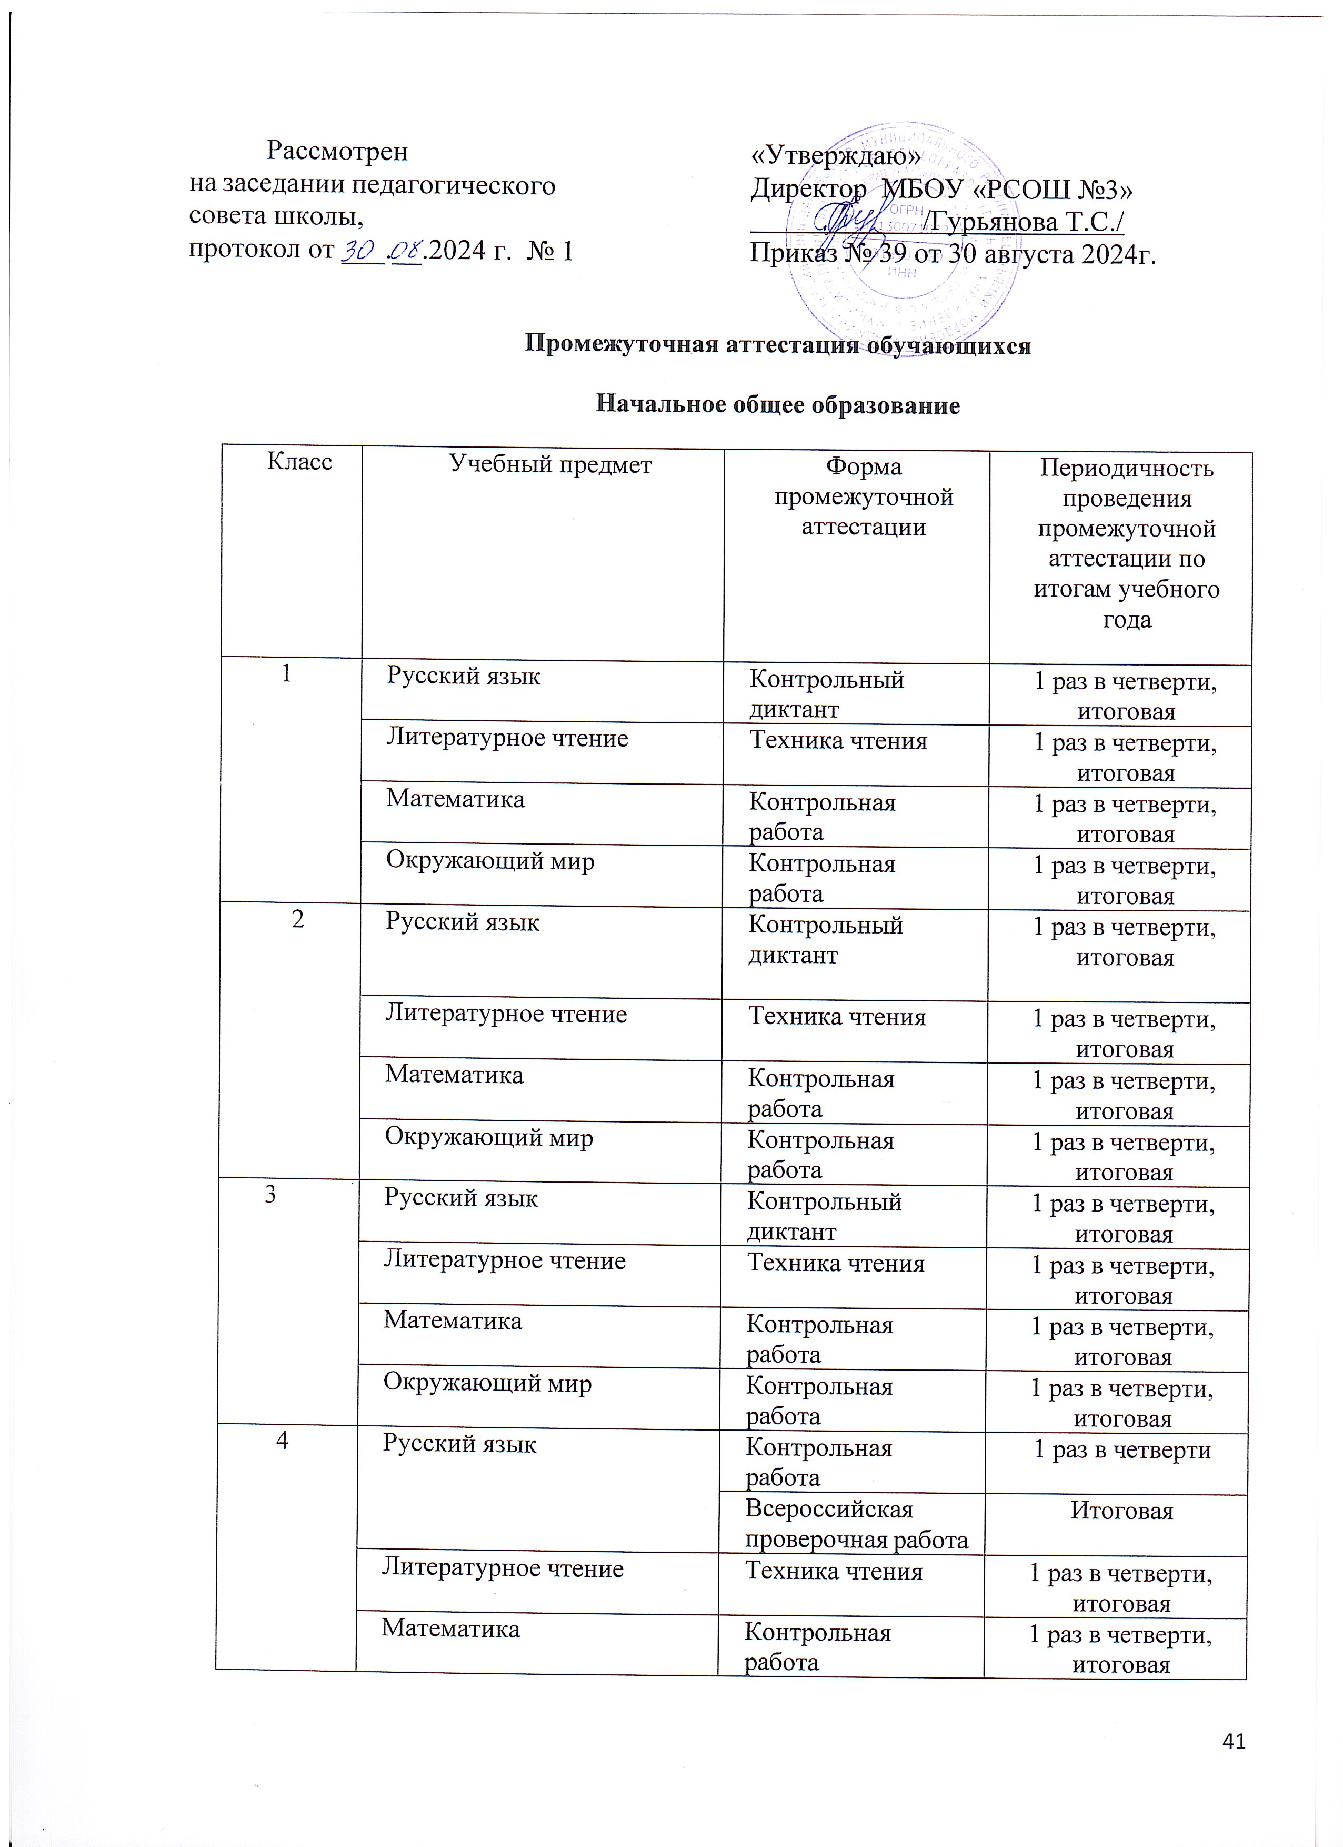

Рассмотрен
на заседании педагогического совета школы,
протокол от ___.__.2024 г. № 1
«Утверждаю»
Директор МБОУ «РСОШ №3»
/Гурьянова Т.С./
Приказ № 39 от 30 августа 2024г.

Промежуточная аттестация обучающихся Начальное общее образование
Класс | Учебный предмет | Форма промежуточной аттестации | Периодичность проведения промежуточной аттестации по итогам учебного года
1 | Русский язык | Контрольный диктант | 1 раз в четверти, итоговая
1 | Литературное чтение | Техника чтения | 1 раз в четверти, итоговая
1 | Математика | Контрольная работа | 1 раз в четверти, итоговая
1 | Окружающий мир | Контрольная работа | 1 раз в четверти, итоговая
2 | Русский язык | Контрольный диктант | 1 раз в четверти, итоговая
2 | Литературное чтение | Техника чтения | 1 раз в четверти, итоговая
2 | Математика | Контрольная работа | 1 раз в четверти, итоговая
2 | Окружающий мир | Контрольная работа | 1 раз в четверти, итоговая
3 | Русский язык | Контрольный диктант | 1 раз в четверти, итоговая
3 | Литературное чтение | Техника чтения | 1 раз в четверти, итоговая
3 | Математика | Контрольная работа | 1 раз в четверти, итоговая
3 | Окружающий мир | Контрольная работа | 1 раз в четверти, итоговая
4 | Русский язык | Контрольная работа | 1 раз в четверти
4 | Русский язык | Всероссийская проверочная работа | Итоговая
4 | Литературное чтение | Техника чтения | 1 раз в четверти, итоговая
4 | Математика | Контрольная работа | 1 раз в четверти, итоговая

 |  | Всероссийская  проверочная работа | Итоговая
 | Окружающий мир | Контрольная  работа | 1 раз в четверти,  итоговая
 | Окружающий мир | Всероссийская  проверочная работа | Итоговая
 | Английский язык | Контрольная  работа | 1 раз в четверти,  итоговая

Основное общее образование

Класс | Статус класса | Учебный предмет | Форма промежуточной аттестации | Периодичность проведения промежуточной аттестации
5 | Общеобразовательные | Русский язык | Контрольная работа | 1 раз в четверти
5 | Общеобразовательные | Русский язык | Всероссийская проверочная работа | Итоговая
5 | Общеобразовательные | Иностранный язык | Тест | 1 раз в четверти, итоговый
5 | Общеобразовательные | Математика | Контрольная работа | 1 раз в четверти
5 | Общеобразовательные | Математика | Всероссийская  проверочная работа | Итоговая
5 | Общеобразовательные | География | Контрольная работа | 1 раз в четверти, итоговая
5 | Общеобразовательные | Биология | Контрольная работа | 1 раз в четверти
5 | Общеобразовательные | Биология | Всероссийская проверочная работа | Итоговая
5 | Общеобразовательные | История | Контрольная работа | 1 раз в четверти
5 | Общеобразовательные | История | Всероссийская проверочная работа | Итоговая
6 | Общеобразовательныe | Русский язык | Контрольная работа | 1 раз в четверти
6 | Общеобразовательныe | Русский язык | Всероссийская проверочная работа | Итоговая
6 | Общеобразовательныe | История | Контрольная работа | 1 раз в четверти

 |  |  | Всероссийская проверочная  работа | Итоговая
 |  | Иностранный язык | Тест | 1 раз в четверти,  итоговый
 |  | Математика | Контрольная  работа | 1 раз в четверти
 |  | Математика | Всероссийская проверочная  работа | Итоговая
 |  | Обществознание | Контрольная  работа | 1 раз в четверти
 |  | Обществознание | Всероссийская  проверочная работа | Итоговая
 |  | Биология | Контрольная работа | 1 раз в четверти
 |  | Биология | Всероссийская проверочная  работа | Итоговая
 |  | География | Контрольная  работа | 1 раз в четверти
 |  | География | Всероссийская  проверочная работа | Итоговая
7 | Общеобразовательные | Русский язык | Контрольная  работа | 1 раз в четверти
7 | Общеобразовательные | Русский язык | Всероссийская проверочная  работа | итоговая
7 | Общеобразовательные | Иностранный язык | Контрольная работа | 1 раз в четверти,  итоговая
7 | Общеобразовательные | Математика | Контрольная  работа | 1 раз в четверти
7 | Общеобразовательные | Математика | Всероссийская проверочная  работа | Итоговая
7 | Общеобразовательные | Физика | Контрольная  работа | 1 раз в четверти
7 | Общеобразовательные | Физика | Всероссийская  проверочная работа | Итоговая
7 | Общеобразовательные | Обществознание | Контрольная  работа | 1 раз в четверти
7 | Общеобразовательные | Обществознание | Всероссийская проверочная  работа | Итоговая
7 | Общеобразовательные | Биология | Контрольная  работа | 1 раз в четверти

 |  |  | Всероссийская проверочная  работа | Итоговая
 |  | География | Контрольная  работа | 1 раз в четверти
 |  | География | Всероссийская проверочная  работа | Итоговая
 |  | Физическая культура | Сдача нормативов | 1 раз в четверть,  итоговая
8 | Общеобразовательныe | Русский язык | Контрольная  работа | 1 раз в четверть
8 | Общеобразовательныe | Русский язык | Всероссийская  проверочная работа | Итоговая
8 | Общеобразовательныe | Иностранный язык | Контрольная работа | 1 раз в четверть
8 | Общеобразовательныe | Иностранный язык | Тест | Итоговый
8 | Общеобразовательныe | Литература | Контрольная работа | 1 раз в четверть,  итоговая
8 | Общеобразовательныe | Математика | Контрольная  работа | 1 раз в четверть
8 | Общеобразовательныe | Математика | Всероссийская  проверочная работа | Итоговая
8 | Общеобразовательныe | Обществознание | Контрольная  работа | 1 раз в четверть
8 | Общеобразовательныe | Обществознание | Всероссийская проверочная  работа
8 | Общеобразовательныe | Физика | Контрольная  работа | 1 раз в четверть
8 | Общеобразовательныe | Физика | Всероссийская  проверочная работа | Итоговая
8 | Общеобразовательныe | Химия | Контрольная  работа | 1 раз в четверть
8 | Общеобразовательныe | Химия | Итоговая  контрольная работа | Итоговая
8 | Общеобразовательныe | Биология | Контрольная  работа | 1 раз в четверть
8 | Общеобразовательныe | Биология | Итоговая  контрольная работа | Итоговая
8 | Общеобразовательныe | География | Контрольная  работа | 1 раз в четверть

 |  |  | Итоговая контрольная  работа | Итоговая
 |  | Физическая культура | Сдача нормативов | 1 раз в четверть,  итоговая
9 | Общеобразовательные | Русский язык | Контрольная  работа | 1 раз в четверть
9 | Общеобразовательные | Русский язык | Всероссийская проверочная  работа | Итоговая
9 | Общеобразовательные | Иностранный язык | Контрольная  работа | 1 раз в четверть
9 | Общеобразовательные | Иностранный язык | Тест | Итоговый
9 | Общеобразовательные | Литература | Контрольная работа | 1 раз в  четверть, итоговая
9 | Общеобразовательные | Математика | Контрольная  работа | 1 раз в четверть
9 | Общеобразовательные | Математика | Всероссийская проверочная  работа | Итоговая
9 | Общеобразовательные | Обществознание | Контрольная  работа | 1 раз в четверть
9 | Общеобразовательные | Обществознание | Всероссийская  проверочная работа
9 | Общеобразовательные | Физика | Контрольная  работа | 1 раз в четверть
9 | Общеобразовательные | Физика | Всероссийская проверочная  работа | Итоговая
9 | Общеобразовательные | Химия | Контрольная  работа | 1 раз в четверть
9 | Общеобразовательные | Химия | Итоговая  контрольная работа | Итоговая
9 | Общеобразовательные | Биология | Контрольная  работа | 1 раз в четверть
9 | Общеобразовательные | Биология | Итоговая  контрольная работа | Итоговая
9 | Общеобразовательные | География | Контрольная  работа | 1 раз в четверть
9 | Общеобразовательные | География | Итоговая  контрольная работа | Итоговая
9 | Общеобразовательные | Физическая культура | Сдача нормативов | 1 раз в  четверть, итоговая

Среднее общее образование

Класс | Статус класса | Учебный предмет | Форма промежуточной аттестации | Периодичность проведения промежуточной аттестации
10 | Гуманитарного профиля | Русский язык | Контрольная работа в  формате ЕГЭ | Полугодовая, годовая
10 | Гуманитарного профиля | Математика | Контрольная работа в  формате ЕГЭ | Полугодовая, годовая
10 | Гуманитарного профиля | Предмет по выбору | Итоговая контрольная работа в  формате ЕГЭ | Полугодовая, годовая
10 | Гуманитарного профиля | Физическая культура | Сдача нормативов | Полугодовая, годовая
11 | Гуманитарного профиля | Русский язык | Контрольная работа в  формате ЕГЭ | Полугодовая, годовая
11 | Гуманитарного профиля | Математика | Контрольная работа в  формате ЕГЭ | Полугодовая, годовая
11 | Гуманитарного профиля | Предмет по выбору | Контрольная работа в  формате ЕГЭ | Полугодовая, годовая
11 | Гуманитарного профиля | Химия, биология, история, физика, география, обществознание | Контрольная работа в  формате ЕГЭ Всероссийская проверочная работа | Полугодовая, годовая
11 | Гуманитарного профиля | Физическая культура | Сдача нормативов | Полугодовая, годовая

